Perceel Vogels

M.J.M. Poot, R.C. Fijn & C. Heunks (Bureau Waardenburg)
E.W.M. Stienen, W. Courtens & H. Verstraete (INBO)
P. Wolf, M. Hoekstein & S. Lilipaly (DPM)
M.F. Leopold (IMARES)

Inleiding

In de jaarrapportage 2009 van de Monitoring Compensatie Voordelta onderdeel ‘Vogels’ wordt de uitvoering van de monitoring per module besproken vanaf de start van het project in maart 2009 tot en met september 2009. In deze periode werd het voorkomen en de verspreiding zwarte zee-eenden vastgelegd, maar vooral onderzoek gedaan naar de sterns.

Het onderzoek naar de broedbiologie en de voedselecologie van sterns (grote sterns en visdieven) die broeden in het Haringvliet werd uitgevoerd door het Instituut voor Natuur- en Bosonderzoek (INBO) gevestigd te Brussel, België. Met behulp van enclosures werd op een gedetailleerde manier broedsucces, groei van de kuikens en voedselkeuze bestudeerd.

In aanvulling hierop werd van de overige kolonies in de noordelijke Delta door middel van een paar steekproefbezoeken na het uitkomen van de eieren in de jongenfase een grove schatting gekregen van het broedsucces. Ook werden, eveneens steekproefsgewijs, conditiemetingen gedaan aan de kuikens, waarbij dezelfde methode werd toegepast als in de twee gebieden waar intensief enclosurewerk werd uitgevoerd. Dit onderzoek werd uitgevoerd door de waarnemers van Delta Project Management, die ook de MWTL-monitoring kustbroedvogels en niet-broedvogels in de Delta verzorgen voor RWS Waterdienst. De in het verleden verzamelde gegevens ten aanzien van broedsucces en groei van sternkuikens in diverse gebieden zijn beschikbaar om als referentie te dienen (voor kolonies in de Delta van1991 tot heden en in Zeebrugge voor de periode vanaf 1997 tot heden).

Gebiedsgebruik en foerageergedrag van sterns wordt bestudeerd door middel van het volgen van gezenderde vogels. Dit onderdeel is uitgevoerd door Bureau Waardenburg. Daarnaast voert Bureau Waardenburg ook het telprogramma vanuit het vliegtuig uit.

Voor deze rapportage zijn nog niet alle onderzoeksgegevens verwerkt, gedigitaliseerd en geanalyseerd. De hier getoonde resultaten zijn dan ook onvolledig en in sommige gevallen gebaseerd op slechts een deel van de gegevens. Voor de verschillende onderzoeksmodulen per soortsgroep (respectievelijk zee-eenden en sterns) wordt een overzicht gegeven van de stand van zaken tot nu. Voor zee-eenden betreft het de volgende onderzoeksmodulen (met vermelding van het paragraafnummer uit het plan van aanpak); vliegtuigtellingen Voordelta (§ 3.2.1), vliegtuigtellingen Waddenzee ((§ 3.2.2), dagpatronen en gebiedsgebruik (§ 3.2.3), en dieet-onderzoek (§ 3.2.4). Voor de sterns bestaan de volgende onderzoeksmodules; vliegtuigtellingen Voordelta (§ 3.3.1), broedecologie (§ 3.3.2), dieet en forageergedrag (§ 3.3.3), en gebiedsgebruik en foerageergedrag bepaling met behulp van gezenderde sterns (§ 3.3.4). In het ene geval betekent dit een eerste gedetailleerde analyse van een deel van de gegevens, in het andere geval slechts een weergave van wat gepland staat. In de onderhavige rapportage worden de tot nu toe verkregen resultaten gepresenteerd aan de hand van de hierboven vermelde onderzoeksmodules met de indicatie van de paragraafindeling zoals gebruikt in het plan van aanpak.

Om de twee soortgroepen te tellen en/of te onderzoeken, is een combinatie van typen tellingen en onderzoeken gekozen, ieder met eigen kenmerken, periode en frequentie. Voor een nadere beschrijving wordt verwezen naar het plan van aanpak waarin de verschillende onderzoeksmodulen binnen het perceel vogels in detail worden beschreven. Hierin wordt ook aangegeven hoe de vragen die binnen het MEP – Monitoring Evaluatie Programma - voor de twee soortsgroepen vogels geformuleerd zijn, beantwoord zullen worden, in samenhang met de informatie verkregen uit de andere onderzoekspercelen. In het plan van aanpak wordt tevens een overzicht gegeven van de planning, frequentie van uitvoering en randvoorwaarden ten aanzien van de uitvoering van de verschillende onderzoeksmodulen. Hieronder wordt een samenvattend overzicht gepresenteerd wat betreft geplande uitvoering (tabel 1) en een overzicht van de uitvoering van het onderzoeksprogramma in 2009 ten opzichte van deze planning.

Tabel 1. Overzicht van planning onderzoek en rapportages perceel Vogels.

Tabel 2. Overzicht van uitvoering in 2009 van onderzoek ten opzichte van planning. In de verschillende paragrafen wordt per onderzoeksmodule een nadere toelichting gegeven over uitvoering ten opzichte van het programma zoals beschreven in het plan van aanpak.

Uitwerkingen

Zee-eenden: vliegtuigtellingen Voordelta (PVA-B § 3.2.1)
Tijdens de periode april-mei 2009 waren tot maximaal 3.500 zwarte zee-eenden aanwezig. In juni waren nog 1.800 zwarte zee-eenden in het gebied aanwezig, maar in juli en augustus van 2009 hebben zich geen aantallen van betekenis meer in de Voordelta opgehouden. Op 21 september 2009 waren de eerste 200 zwarte zee-eenden weer aanwezig. In figuur 1 en 2 worden de cumulatieve aantallen en verspreiding van respectievelijk zwarte zee-eend en eider weergegeven. Met de betreffende waarnemer van de MWTL-Rijkswaterstaatmonitoring is een protocol van gedetailleerdere vastlegging qua positie van groepen zwarte zee-eenden ten opzichte van de standaardmethode van MWTL en directe aanlevering van deze data overeengekomen.

De MWTL-tellingen zijn iedere maand uitgevoerd, zodat voor de periode dat ‘PMR’-tellingen nog niet uitgevoerd werden, vanaf de beoogde start in november 2008 tot en met maart 2009 er in iedere geval telgegevens van zee-eenden beschikbaar zijn. Alle gegevens, inclusief aanvullende telgegevens uit het landtelprogramma van MWTL, komen in de loop van december beschikbaar via de RWS Waterdienst) (via de servicedesk).

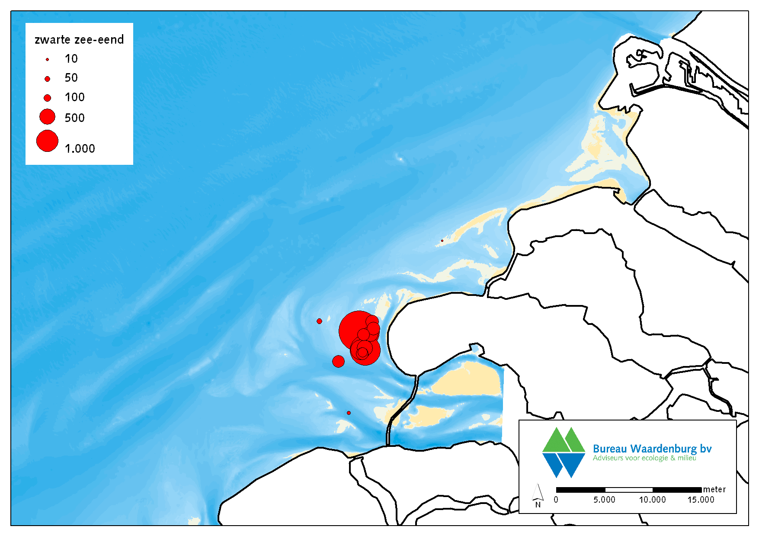
Figuur 1. Cumulatieve verspreiding van zwarte zee-eend april-september 2009.

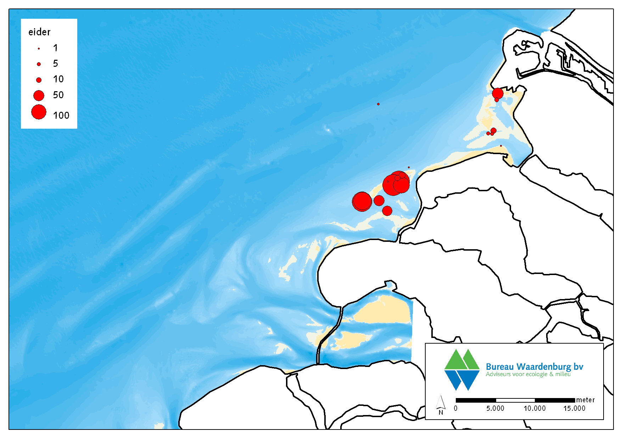

Figuur 2. Cumulatieve verspreiding van eider april-september 2009.

Zee-eenden: vliegtuigtellingen Waddenzee (PVA-B § 3.2.2)
In april is één telling uitgevoerd. Door de hectiek van de start van het project kon een telling in maart niet georganiseerd worden. Er werden in totaal iets minder dan 2.000 zwarte zee-eenden waargenomen. Het merendeel verbleef ten noordwesten van Ameland. De vogels zaten hier zeer verspreid in kleine groepjes (10-50 ex.). Voor de Hollandse kust werden slechts enkele tientallen (vliegende) zwarte zee-eenden aangetroffen.

De IMARES-tellingen zijn uitgevoerd (november en december 2008 en februari 2009); de rapportage en gegevens zijn op het moment van dit schrijven nog in concept. Duidelijk is wel dat aantallen zwarte zee-eenden in de kustzone van de Wadden een verder gaande afnemende trend laten zien (de Jong et al. in prep.), net zoals in de Voordelta (Heunks et al. 2009).

De tellingen uitgevoerd door Rijkswaterstaat, PMR en IMARES zijn methodisch zeer vergelijkbaar. De teldekking per vliegtuig is zodanig dat de grotere groepen worden gevonden en integraal worden geteld. Kleinere groepjes kunnen gemist worden door Rijkswaterstaat en IMARES. In de Voordelta wordt het gehele zeegebied afgezocht door middel van transecten zodat via gestandaardiseerde steekproeven informatie binnenkomt over het voorkomen van kleine groepjes zee-eenden wijd verspreid voorkomend in het zeegebied.

Zee-eenden: dagpatronen en gebiedsgebruik (PVA-B § 3.2.3)
Deze module begint in november 2009. Een voorbereidend veldbezoek is reeds uitgevoerd in november 2009.

Zee-eenden: dieet-onderzoek (PVA-B § 3.2.4)
Ook deze module start in november 2009. De eerste contacten met het vrijwilligersnetwerk zijn gelegd. Andere instanties zoals Rijkswaterstaat zijn benaderd en zullen medewerking verlenen bij het zoeken en verzamelen van dood aangespoelde vogels.

Sterns: vliegtuigtellingen Voordelta (PVA-B § 3.3.1)
De synergiebenadering van gezamenlijke vluchten van CSO en Bureau Waardenburg is goed verlopen. De twee vluchtschema’s zijn in elkaar geschoven. Bureau Waardenburg vliegt mee in het referentiegebied voor de kust van Walcheren. Voor de begrenzingen van dit referentiegebied verwijzen wij naar het perceel ‘Gebruik’. Vogelwaarnemingen worden hier ook vastgelegd, hoewel het gebied atypisch is ten opzichte van de Voordelta (geïllustreerd door bijvoorbeeld het ontbreken van zwarte zee-eenden). Het enige nadeel voor de vogelwaarnemingen is dat soms afgeweken wordt van de transectlijnen, zodat extra bewerkingsstappen in de GIS-uitwerking noodzakelijk zijn.

In april werden grote concentraties net aangekomen grote sterns op de platen en stranden waargenomen (tot enkele duizenden vogels). Tijdens en na het broedseizoen kon het gebiedsgebruik binnen de Voordelta vastgelegd worden, zowel het rusten op de platen als het gedrag/gebruik van het open zeegebied. In 2009 is net als tijdens de nulmeting vastgesteld dat de grote sterns uit de kolonies tot ver buiten het studiegebied binnen de Voordelta foerageren. Een deel van deze vogels betreft zeker broedvogels uit de kolonies in het Haringvliet, zoals het zenderwerk laat zien (zie verder). In de nazomer kwamen net als tijdens de nulmeting relatief grote foerageerconcentraties in het zeegebied voor de Kop van Schouwen voor.

De uitwerking is momenteel halverwege. Om toch al enig inzicht te geven in de resultaten van dit programma is van de wel reeds uitgewerkte en gecontroleerde tellingen een cumulatief verspreidingsbeeld van beide soorten gegenereerd, wat naar verwachting al een goede afspiegeling is van de gemiddelde verspreidingsbeelden van respectievelijk grote stern en visdief (figuur 3 en 4). De vliegtuigtellingen worden op vergelijkbare wijze uitgevoerd als tijdens de nulmeting, waarbij er onderscheid wordt gemaakt tussen vogels die rusten op platen en vogels die boven het open water van het zeegebied vliegen. Van deze laatste categorie wordt ook de vliegrichting vastgelegd en in hoeverre de vogels actief aan het foerageren zijn. Qua timing op de dag betekent dit dat de situatie tijdens laag water wordt vastgelegd, waarbij zowel het plaatgebruik als informatie over het gedrag in het open zeegebied vastgelegd wordt. Het merendeel van de grote concentraties in het verspreidingsbeeld van de grote stern (figuur 3) betreft rustende sterns op platen. Interessant hierbij is het om te wijzen op het gebruik van de zandeilanden van de toekomstige Tweede Maasvlakte die direct in april door met name grote sterns werden ontdekt. Deze platen zullen ook tijdens hoogwater beschikbaar zijn, dit in tegenstelling tot de andere platen als de Bollen van de Ooster, Hinderplaat en met name de Platen bij de Banjaard en voor de Kop van Schouwen. In dit laatste gebied gaat het zowel om concentraties vogels die op platen rusten, als om concentraties foeragerende vogels. Dit beeld komt overeen met de nulmeting.

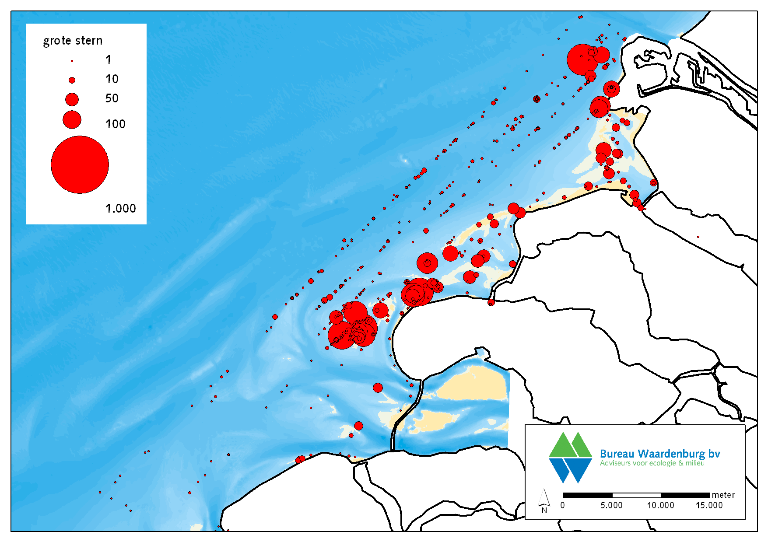

Figuur 3. Cumulatieve verspreiding van grote stern april-september 2009.

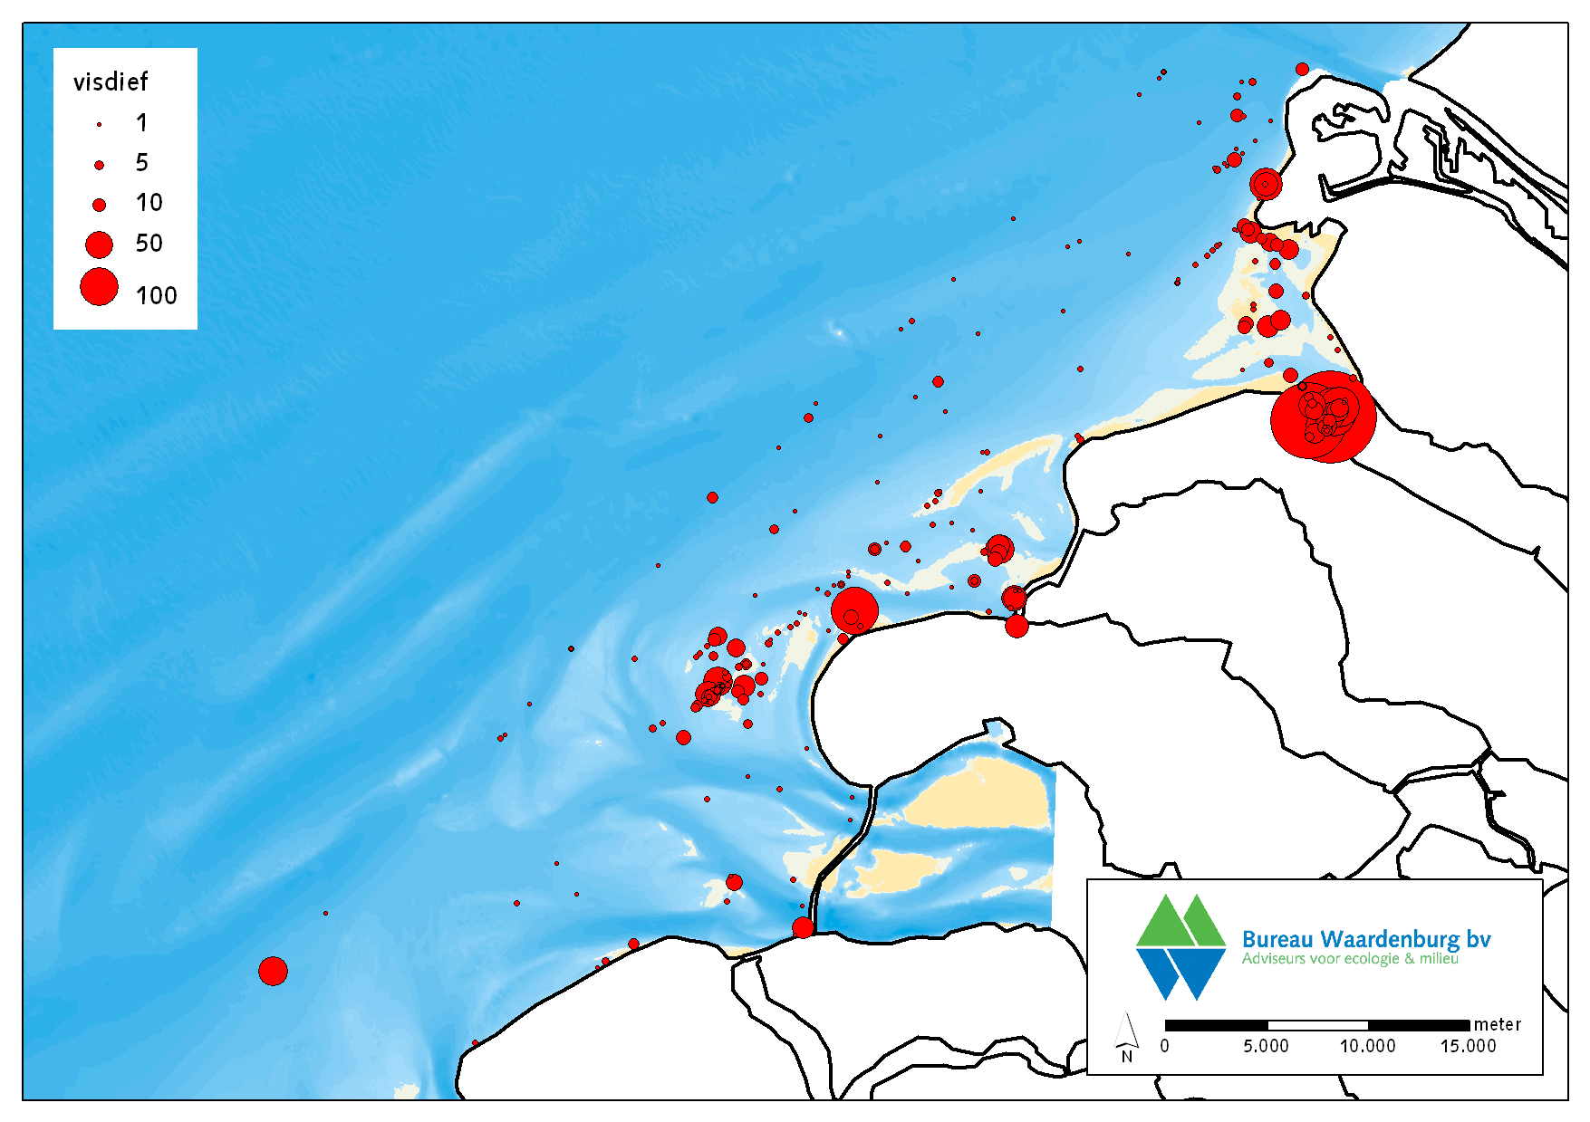

Figuur 4. Cumulatieve verspreiding van visdief april-september 2009.

Sterns: broedecologie (PVA-B § 3.3.2)

Broedsuccesmetingen in enclosures
Sternkuikens zijn al enkele dagen na het uitkomen behoorlijk mobiel. Daarom is het vrijwel onmogelijk om individuele kuikens te volgen en zodoende een gedetailleerd beeld te krijgen van de groei en doodsoorzaken van kuikens om uiteindelijk het broedsucces (i.e. het aantal vliegvlugge kuikens per paar) te bepalen. Om te voorkomen dat de kuikens weglopen uit de kolonie werd daarom een representatief deel van de kolonie (met een representatieve doorsnee van nestbiotoop en legdatum) afgebakend met 50 cm hoog kippengaas, een zogenaamde enclosure. Het kippengaas werd aan de onderkant voorzien van een laag ondoorzichtig plastic om te voorkomen dat de kuikens hun snavels beschadigen. Om een statistisch representatieve steekproef te krijgen moeten er tenminste 25 legsels binnen de enclosure liggen (naar analogie van de gestandaardiseerde methodiek gebruikt in de kolonies in de Duitse Banter See, Griend in de Waddenzee en het Belgische Zeebrugge). Bij de grote stern werden 49 nesten ingesloten op de Scheelhoek en bij de visdief respectievelijk 58 en 42 op de Scheelhoek en de Slijkplaat. Binnen de enclosures werden de kuikens meteen na het uitkomen geringd om ze individueel herkenbaar te maken. Onder gunstige weersomstandigheden werden de kuikens in de enclosure enkele keren per week gemeten (totale kopgrootte = kop+snavel ± 0,1 mm) gewogen (± 1 gram) om de structurele groei en de lichaamsconditie te bepalen (bij sterns vormt de relatie tussen totale kopgrootte en gewicht een geschikte maat voor de conditie; Stienen & Brenninkmeijer 1999) en werden nieuw geboren kuikens tevens geringd. Dode kuikens werden verzameld en de doodsoorzaak werd vastgesteld (verhongering, ziekte, etc.). Van kuikens die uit de enclosure waren verdwenen werd verondersteld dat ze werden opgegeten door predatoren, tenzij de vleugellengte bij de vorige meting lang genoeg was om te veronderstellen dat het kuiken in de tussenliggende periode zelfstandig kon vliegen. Op die manier kon het broedsucces en de variatie daarin nauwkeurig worden bepaald. De enclosuremethode geeft niet alleen inzicht in het uiteindelijk broedsucces, maar maakt het tevens mogelijk om eventueel te onderzoeken in welke fase van het broedseizoen het mis ging. Een slecht broedsucces kan immers het gevolg zijn van een laag uitkomstsucces van de eieren, hetgeen niets te maken heeft met voedselomstandigheden, of van een hoge kuikenmortaliteit. Een hoge kuikenmortaliteit kan het gevolg zijn van predatie, verhongering of nog andere factoren. Alleen verhongering duidt op een oorzakelijk verband met de voedselsituatie en alleen bij verhongering kan mogelijk een oorzakelijk verband bestaan met de uitbreidingswerken van de Maasvlakte.

Volgens het plan van aanpak worden broedsuccesmetingen in eerste instantie uitgevoerd in de referentiekolonie te Zeebrugge (niet-beïnvloed) en in de kolonie op de Scheelhoek, zowel bij grote stern als visdief en wel jaarlijks gedurende de periode 2009-2013. In 2010 wordt bekeken of de methodiek kan worden uitgebreid naar andere kolonies in het Deltagebied. Het welslagen daarvan is echter sterk afhankelijk van toestemming van terreinbeheerders en de logistieke mogelijkheden. Van sterns en zeker van grote sterns is bekend dat ze zich gemakkelijk kunnen verplaatsen van de ene kolonie naar de andere. Dat betekent dat potentieel geschikte broedgebieden niet elk jaar bezet hoeven zijn. Het is daarom noodzakelijk om elk jaar bij aanvang van het broedseizoen te kijken welke kolonies daadwerkelijk bezet zijn en welke daarvan toegankelijk zijn voor odnerzoek.

De terreinbeherende instanties van de Scheelhoek en de Slijkplaat (respectievelijk Natuurmonumenten en Staatsbosbeheer) hadden als voorwaarde gesteld dat een Natuurbeschermingswetprocedure doorlopen zou worden bij de Provincie Zuid-Holland. Er werd een voortoets-rapportage opgesteld waarin een onderbouwing werd gegeven van het feit dat het onderzoek geen negatieve effecten voor de natuurwaarden in Natura 2000-gebieden zou hebben. Door het bevoegd gezag werd vervolgens geconcludeerd dat een vergunning niet noodzakelijk was. Zowel grote stern als visdief kenden op landelijke schaal een late vestiging in vergelijking met andere jaren. Hierdoor kon het onderzoek alsnog net op tijd beginnen.

In 2009 werd, zowel op de Scheelhoek als op de Slijkplaat door middel van enclosures een deel van de visdievenkolonies opgevolgd. Op de Scheelhoek werd tevens een deelkolonie van grote stern gevolgd. Hoewel een kolonie grote sterns zich laat vestigde aan de Oosterschelde, was deze door de ligging logistiek niet geschikt (slecht bereikbaar) voor onderzoek. Wel zijn door middel van steekproefonderzoek kuikengroei en broedsucces gemeten in een zestal andere kolonies van visdief en een kolonie grote sterns (Oosterschelde). Eveneens is gepoogd om door middel van een enclosure een kolonie visdieven te volgen in de Slufter op de Maasvlakte. Vanwege gezondheidsrisico’s (de Slufter is aangelegd met verontreinigde grond) voor de onderzoekers bleek dit uiteindelijk evenwel niet mogelijk.

Resultaten broedsuccesmetingen
Resultaten van het broedsuccessteekproefonderzoek uit de overige kolonies in de Noordelijke Delta (één kolonie grote sterns en acht kolonies visdieven) zijn nog niet beschikbaar.

Grote stern - enclosures
Het broedsucces van de grote stern in het Haringvliet werd gevolgd in een deelkolonie op het Groot Duineneiland van de Scheelhoek. Van 49 nesten kon de legselgrootte, het uitkomstsucces van de eieren en het uitvliegsucces worden bepaald (tabel 1). Ter vergelijking worden in tabel 1 tevens de broedbiologische parameters getoond afkomstig uit het langlopende onderzoek in de Zeebrugse kolonie (1997-2009).

In Zeebrugge is het broedseizoen in 2009 zeer tragisch verlopen omdat de vos Vulpes vulpes een initiële vestiging van grote sterns heeft verstoord en er uiteindelijk slechts 4 nesten werden geteld. Deze waren twee dagen na het leggen gepredeerd. Zeebrugge was in 2009 dus niet geschikt als referentiegebied, maar eerdere jaren kunnen uiteraard wel gebruikt worden als referentie. Ook is het nog altijd mogelijk het de metingen de andere Deltakolonies (de conditie van de kuikens en het broedsucces werd gemeten in 6 visdiefkolonies en 1 grote sternenkolonie) te gebruiken als referentie.

Op de Scheelhoek werd een gemiddelde legselgrootte gemeten van 1,4 eieren/nest en een uitkomstsucces van 78% (i.e. 78% van de gevonden eieren kwam daadwerkelijk uit). In vergelijking met de historische gegevens van Zeebrugge liggen beide waarden aan de hoge kant (tabel 1). Echter doordat we pas enkele dagen voor het uitkomen in de Haringvlietkolonies werden toegelaten, is het uitkomstsucces een overschatting van de werkelijkheid. Bij aanvang van het onderzoek waren er ongewtijfeld al eieren gepredeerd. We kregen zelfs de indruk dat er nogal wat vogels op de Scheelhoekeilanden hun nest vroegtijdig hebben verlaten als gevolg van de snel opschietende vegetatie. Op het moment van het uitkomen van de eieren waren alle deelkolonies van de grote stern omringd door een metershoge wal van vegetatie en zelfs op de broedplaats zelf stond hoge vegetatie, hetgeen geen natuurlijke situatie is voor grote sterns. Die verkiezen doorgaans open schaars begroeide kustbiotopen om te broeden, weliswaar meestal aan de rand van hogere vegetaties waar kokmeeuwen broeden (SOVON 2002). .

Zoals gezegd konden de nesten op de Scheelhoekeilanden om vergunningstechnische redenen pas vlak voor het uitkomen van de eieren worden gemarkeerd. Dit heeft als consequentie dat het uitkomstsucces als een ‘maximaal uitkomstsucces’ moet worden beschouwd. Men mag namelijk aannemen dat er, naar analogie van andere kolonies, reeds vroeg in de eifase legsels verloren zijn gegaan, die bijgevolg niet konden worden meegenomen in het onderzoek.

Het uitvliegsucces (i.e. het percentage van de uitgekomen eieren dat uiteindelijk een vliegvlug kuiken oplevert) van de Scheelhoek lag vrij laag in vergelijking met de Nederlandse Waddenzee (gemiddeld 62% volgens Stienen & Brenninkmeijer 2002a), maar is vergelijkbaar met Zeebrugge (gemiddeld 38%, tabel 1). Van de jongen die werden geboren vloog 44% uiteindelijk uit. Van de kuikens die het niet hebben gehaald werden er 4 nooit gevonden terwijl de eieren bij de voorgaande controle op uitkomen stonden. Daarvan is aangenomen dat ze weliswaar zijn uitgekomen, maar reeds in een vroegtijdig stadium werden gepredeerd. Daarnaast werden 18 geringde kuikens bij een volgende controle niet meer teruggevonden. Ook dit waren zonder uitzondering redelijk jonge kuikens van maximaal 8 dagen oud. In totaal werden dus 22 van de 54 kuikens (40,7%) gepredeerd. We hebben herhaaldelijk waargenomen dat zwartkopmeeuwen er vandoor gingen met een grote sternenkuiken. Deze predator is niet in staat om grotere kuikens te verorberen. We moeten nog nagaan in welke mate dit kuikens waren die toch al ten dode waren opgeschreven (slechte lichaamsconditie in de dagen voorafgaand aan de predatie). Vaak gaat predatie namelijk gepaard met een slechte kuikenconditie (Veen 1977). Tenslotte werden er 8 kuikens dood gevonden in de enclosure en ook dit waren bijna allemaal jonge individuen. Over de doodsoorzaak van deze kuikens wordt later gerapporteerd.

Tabel 1. Broedbiologische parameters van grote stern gemeten in enclosures te Zeebrugge, België in de periode 1997-2009 in vergelijking met de Scheelhoek 2009.

* = 30 legsels gebruikt om de legselgrootte te berekenen. Het uivliegsuccess en het uitvliegsucces is bepaald bij 12 andere nesten binnen dezelfde deelkolonie.

Visdief - enclosures
Het broedsucces van visdief werd in twee kolonies in het Haringvliet gemeten, namelijk: de Scheelhoek en de Slijkplaat. Op de Scheelhoek werden 58 nesten via een enclosure opgevolgd (tabel 2). De legselgrootte was met 2,3 eieren per nest redelijk hoog en vergelijkbaar met de referentiekolonie Zeebrugge (althans voordat daar in 2009 de vos haar intrede deed). Het uitkomstsucces (54% van de eieren kwam uit) daarentegen was relatief laag, zeker als men weet dat dit als een maximaal uitkomstsucces moet worden beschouwd (zie grote stern). Veel nesten werden vroegtijdig verlaten als gevolg van de snel opschietende vegetatie. We kregen de indruk dat de groei van de vegetatie zonder actief ingrijpen funest zou worden voor de visdieven op de Scheelhoek. Omdat we primair geïnteresseerd waren in de kuikens (groei, overleving en de voedselecologie) en niet zozeer in legselgrootte en uitkomstsucces, hebben we besloten om binnen de enclosure de vegetatie met enige regelmaat te verwijderen. Daardoor verschilde de enclosure sterk van haar omgeving en was dus niet erg representatief (figuur 5). Daar waar buiten de enclosure alsmaar meer nesten verloren gingen, werden binnen de enclosure tot eind juni steeds weer nieuwe nesten gevonden. Inderdaad vlogen er buiten de enclosure hoogst waarschijnlijk geen kuikens uit.

Figuur 5. Luchtfoto van de Scheelhoekeilanden gemaakt op 14 juli 2009 waarop de enclosure en schuilhut is te zien als een kaal en open ‘eiland’ temidden van de hoog opgeschoten vegetatie (Foto Pim Wolf).

Ook de kuikenoverleving (30% van de kuikens vloog uit) was erg laag. Uiteindelijk vlogen er 17 kuikens uit, waarmee het uiteindelijke broedsucces op 0,4 uitgevlogen kuiken per paar uitkomt hetgeen onvoldoende is om op lange termijn voor een stabiele populatie te zorgen. Van de 39 kuikens die het niet overleefden werden er 5 dood teruggevonden en maar liefst 34 verdwenen uit de enclosure en werden als gepredeerd beschouwd. Hoewel we de verliesoorzaken nog wat nauwkeuriger moeten bekijken, betrof het hier in de meeste gevallen kuikens van minder dan een week oud. Er werd meerdere malen waargenomen dat roofvogels (voornamelijk havik en bruine kiekendief) kuikens wisten te bemachtigen en ook dat als gevolg van aanhoudende verstoring door roofvogels de adulte sterns niet aan de grond durfden te komen waardoor meeuwen hun kans schoon zagen. In een latere fase wordt bekeken in hoeverre deze predatie voedselgerelateerd kan zijn.

Op de Slijkplaat werden 42 nesten gevolgd. De legselgrootte was vergelijkbaar met de Scheelhoek en bedroeg 2,4 eieren. Het hoge uitkomstsucces (83% van de gevonden eieren kwam uit) wijst op een relatief lage predatiedruk op de eieren (echter ook hier geldt dat het uikomstsucces gezien moet worden als een maximum succes). In vergelijking met de Scheelhoek is het uitkomstsucces buitengewoon goed te noemen. Daarentegen was het uitvliegsucces erg laag. Er vlogen slechts 10 kuikens uit de enclosures wat overeenkomt met 10% van de uitgekomen eieren en een uiteindelijk broedsucces van 0,2 jong per paar. Hier moet worden opgemerkt dat de enclosure op de Slijkplaat wel degelijk representatief was voor de gehele kolonie. Bij de weinige bezoeken aan de Slijkplaat patrouilleerden er altijd kleine mantelmeeuwen boven de kolonie en werden resten van sterns gevonden die waren gepredeerd door een slechtvalk.

Tabel 2. Broedbiologische parameters van visdief gemeten in enclosures te Zeebrugge, België in de periode 1997-2009 in vergelijking met de Scheelhoek en de Slijkplaat in 2009.

Conditiemetingen van kuikens
Bij sterns vormt de relatie tussen de kopsnavellengte enerzijds en het gewicht anderzijds een zeer betrouwbare maat voor de conditie van de kuikens. In tijden van slechte voedselomstandigheden stoppen sterns de meeste energie stoppen in structurele groei (botten) en blijft de groei van spierweefsels (massa) achter (Stienen & Brenninkmeijer 2002). Kuikens in slechte conditie zijn dus herkenbaar aan een relatief groot hoofd in verhouding tot hun gewicht. Deze verhouding vormt een maat voor de lichaamsconditie van kuikens die onafhankelijk is van de leeftijd van de kuikens (vergelijking 1). Alleen bij zeer jonge kuikens (< 3 dagen) is de verhouding kop-gewicht niet bruikbaar als maat voor de conditie omdat ze dan nog teren op de vetreserves uit de dooierzak. Bij de visdief hebben we gekozen om het gemiddelde gewicht van de historische metingen van random samples uit het gehele Deltagebied (periode 1991 + 1998-2007) als referentie te nemen, bij grote stern samples afkomstig van de Zeebrugge kolonie uit de periode (1997-2008). Meting van kop+snavel werd afgerond naar hele millimeters en vervolgens werd per kop+snavel-lengteklasse het gemiddelde gewicht als referentie (BM expect) gehanteerd. Voor alle metingen van het gewicht die werden vergaard in 2009 werd vervolgens de lichaamsconditie (CI in %) als volgt berekend, waarbij BM het gemeten lichaamsgewicht is:

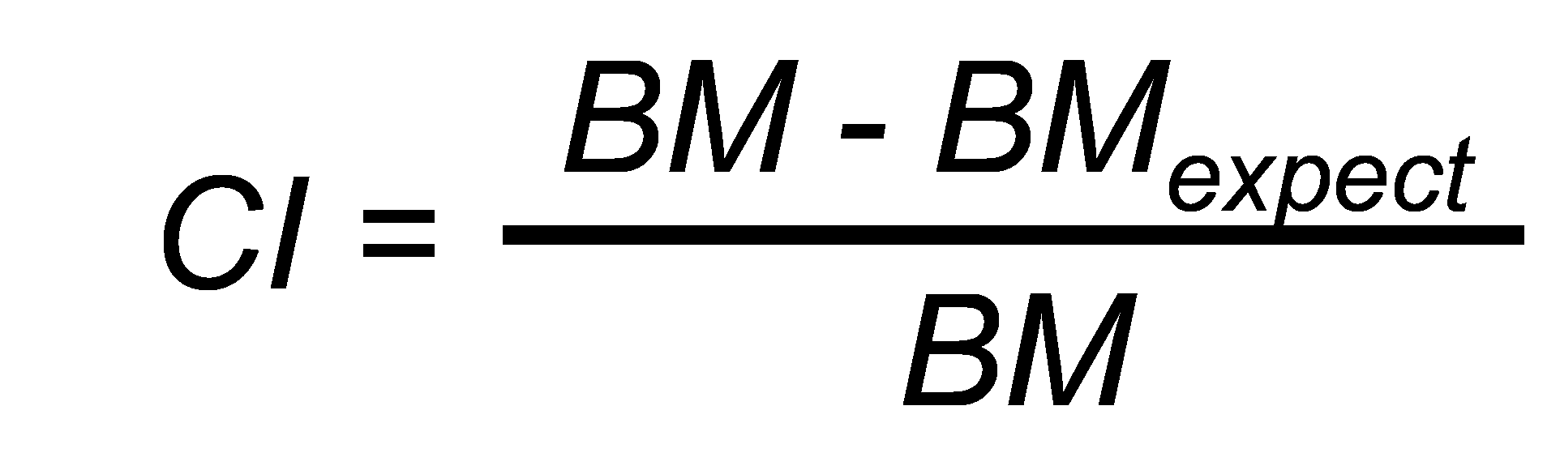
Vergelijking 1

Resultaten conditiemetingen van kuikens

Grote stern - enclosures
Van 486 kuikens van grote stern op de Scheelhoek werden zowel kopsnavellengte als gewicht gemeten. De meeste maten (262) werden binnen de enclosure genomen, maar ter controle werden ook daarbuiten steekproeven genomen. Van 224 kuikens buiten de enclosure werd eveneens de biometrie opgemeten. Figuur 6 geeft de verhouding tussen de kopsnavellengte en het gemiddelde gewicht van de kuikens van de Scheelhoek weer in vergelijking met de gemiddelde waarden van de kolonie in Zeebrugge in de periode 1997-2007.

Hieruit volgt dat de kuikens op de Scheelhoekeilanden in eerste instantie een lichaamsconditie hadden die vergelijkbaar is met de gemiddelde waarde in Zeebrugge. Bij een leeftijd van ongeveer 2 weken (kopsnavellengte 65-75 mm) ligt hun conditie echter onder het Zeebrugse gemiddelde. Op het moment van uitvliegen waren de kuikens op de Scheelhoek opnieuw in gemiddelde conditie.
Eenzelfde beeld komt naar voren als alle individuele metingen op de Scheelhoekeilanden worden geplot ten opzichte van de gemiddelden gemeten in Zeebrugge (figuur 7). Vrijwel alle kuikens op de Scheelhoek vertoonden een groeiachterstand in hun derde levensweek.

Figuur 8 geeft de fluctuaties van de gemiddelde lichaamsconditie van de grote sternenkuikens in de Scheelhoek-enclosure in de loop van het broedseizoen weer. Ook dan blijkt dat de kuikens tot begin juni in redelijk goede conditie verkeerden (2-4% boven het gemiddelde). Daarna fluctueert de conditie sterk, maar vanaf half juni lag de conditie altijd onder het gemiddelde.

Figuur 6. Relatie tussen de kopsnavellengte (mm) en het gewicht (g) (gemiddelde ± s.d.) van kuikens van grote stern op de Scheelhoek in 2009. De grijze lijn geeft het gemiddelde (+s.d.) voor de kolonie van Zeebrugge in de periode 1997-2007 weer (n = 4168).

Figuur 7. Relatie tussen de leeftijd en het gewicht van de grote stern kuikens op de Scheelhoekeilanden in 2009 (donkere stippen) ten opzichte van het gemiddeld gewicht Zeebrugge (± s.d., n = 2655).

Figuur 8. Schommelingen in de lichaamsconditie (gemiddelde ± s.e., n = 486) van kuikens van grote stern op de Scheelhoek tijdens het broedseizoen 2009.

Visdief - enclosures
In totaal werden 378 conditiemetingen bij jonge visdieven gedaan: 245 op de Scheelhoek en 133 op de Slijkplaat. Alle metingen op de Scheelhoek werden in de enclosure gedaan, op de Slijkplaat werden 18 kuikens buiten de enclosure gemeten. Daarvan werden 337 conditiemetingen in de onderstaande analyse betrokken (212 van de Scheelhoek en 124 van de Slijkplaat), kuikens waarvan de kopsnavellengte kleiner was dan 30 mm of groter dan 64 mm werden niet meegenomen omdat daarvoor geen referentie voor het Deltagebied beschikbaar is.

In de figuren 9 en 10 wordt de verhouding tussen de kopsnavellengte en het gewicht van de visdiefkuikens op de Scheelhoek en de Slijkplaat in 2009 uitgezet tegenover het gemiddelde voor het Deltagebied (steekproeven van jonge visdieven genomen in 1991-2009; zie onder). Hieruit blijkt dat de kuikens tijdens de eerste levensdagen (kopsnavellengte van 30-45 mm) en bij het uitvliegen (kopsnavellengte > 55mm) een lichaamsconditie hadden die overeenkwam met het gemiddelde, maar dat hun conditie halverwege de groeifase een stuk onder het gemiddelde van het Deltagebied lag. De conditie van de kuikens op de Slijkplaat was minder goed dan die op de Scheelhoek (figuur 10). De gemiddelde conditie op de Scheelhoek lag 2% onder het gemiddelde, die van de kuikens op de Slijkplaat lag maar liefst 8 % onder het gemiddelde.

Figuur 11 geeft fluctuaties in de conditie van visdiefkuikens op de Scheelhoek en de Slijkplaat weer in de loop van het broedseizoen. Net als bij de grote stern zijn ook hier sterke schommelingen te zien, waarbij twee periodes van minder goede omstandigheden kunnen worden onderscheiden. In een later stadium zal worden bekeken in hoeverre dit samenhang vertoont met weersomstandigheden, het openen en sluiten van de Haringvlietsluizen of direct kunnen worden geraleerd aan de voedselbeschikbaarheid.

Figuur 9. Relatie tussen de kopsnavellengte (mm) en het gewicht (g) (gemiddelde -s.d.) van visdief kuikens op de Scheelhoek en Slijkplaat in 2009. De getrokken grijze lijn geeft het gemiddelde voor het Deltagebied weer.

Figuur 10. Relatie tussen de kopsnavellengte (onderverdeeld in klasses van 5 mm en het gewicht (gemiddelde ± s.d.) van kuikens van visdief op de Scheelhoek (zwarte lijn) en Slijkplaat (lichtgrijze lijn) in 2009. De donkergrijze lijn geeft het gemiddelde voor het Deltagebied weer.

Figuur 11. Schommelingen in de lichaamsconditie (gemiddelde ± s.e.) van visdieven kuikens op de Scheelhoek (donkere stippen) en Slijkplaat (lichte stippen) tijdens het broedseizoen 2009.

Visdief – steekproefonderzoek
Totaal zijn een kleine 800 metingen gedaan in 8 kolonies, op 17 verschillende dagen (tabel 3). Van de jongen werd het gewicht bepaald en kopsnavellengte. Er zijn ook vleugellengtes gemeten, maar daar is verder nog niks mee gedaan. Het gewicht, afhankelijk van de leeftijd, is een maat voor de conditie. De kopsnavellengte wordt gebruikt als aanwijzing voor de leeftijd. Een gemiddelde groeicurve werd bepaald aan de hand van alle metingen van jonge visdieven in het Deltagebied van 1991 t/m 2007. De gemiddelde curve is berekend door per klasse van kopsnavellengte (klassebreedte steeds 1 mm) het gemiddelde gewicht te berekenen. De verkregen curve geeft het verband weer tussen de kopsnavellengte en het gewicht. Aan de hand van de gemiddelde curve is per kolonie of per bekken of per jaar steeds de conditie-index als volgt berekend:

- Van elk jong is het verschil berekend tussen het (op grond van de gemiddelde curve) verwachte en het gemeten gewicht: het ‘residu’.
- Omdat de grootte van het residu afhankelijk is van het verwachte gewicht is het ‘relatieve residu’ berekend: relatief residu = residu / verwacht gewicht.
- Per kolonie kan nu het gemiddelde van alle relatieve residuen worden bepaald. Dit gemiddelde relatieve residu (uitgedrukt als percentage) is de conditie-index (CI) van de betreffende kolonie, bekken of dat jaar. Dus de CI = gemiddelde procentuele afwijking van het gemiddelde gewicht; een CI van -5 wil dus zeggen dat de pulli gemiddeld 5% onder het verwachte gewicht zaten.

Hieruit blijkt dat in het begin van het seizoen de conditie-index, gebaseerd op de steekproefgegevens, gemiddeld onder nul lag. Dit betekent dat de jongen gemiddeld onder het gemiddelde gewicht zaten. Vanaf 26 juni gaat de lijn boven nul wat aangeeft dat de jongen hier gemiddeld boven zaten (tot 10%) op 09-07-09 (figuur 12).

Tabel 3. Aantal metingen van lichaamsmaten ter bepaling van conditie van visdiefkuikens in de verschillende kolonies verspreid in de Noordelijke Delta.

Figuur 12. Conditie-index per dag van de steekproef van visdief jongen genomen op 8 kolonies verspreid over de gehele Delta op 17 verschillende dagen (tabel 3).

Sterns: dieet en foerageergedrag (PVA-B § 3.3.3)

Inleiding
Bij voedselspecialisten zoals sterns zijn veranderingen in de dieetsamenstelling, het foerageergedrag of de foerageerduur sterk indicatief voor veranderingen in de voedselbeschikbaarheid in het foerageergebied. De hier beschreven methodiek beoogt om seizoensgebonden en jaarlijkse veranderingen in de samenstelling van het voedsel van zowel oudervogels als kuikens te meten, alsmede de effecten daarvan op de groei en overleving van de kuikens en het foerageergedrag van oudervogels. Het dieet van sterns en het foerageergedrag van de oudervogels in het door de Maasvlakte-II beïnvloede gebied (Scheelhoekkolonies) worden telkens vergeleken met die in een referentiekolonie (Zeebrugge).

Voedselsamenstelling kuikens
Een voordeel van het werken met enclosures is dat het mogelijk wordt om vanaf het uitkomen van de eieren tot aan het uitvliegen van de kuikens de aanvoer van voedsel te meten vanuit schuilhutten omdat wordt voorkomen dat de kuikens weglopen van de schuilhut. Er wordt een permanente schuilhut geplaatst op enkele meters afstand van de enclosure. De schuilhut heeft een smalle zichtopening die uitkijkt over het onderzoeksgebied. Wanneer de observator door een tweede persoon wordt weggebracht naar de schuilhut en de tweede persoon vervolgens weer wegloopt, ‘denken’ de vogels dat het gevaar geweken is en gaan ze vrijwel onmiddellijk weer over tot hun normale gedragspatroon. De observator blijft vervolgens 6 uur in de schuilhut om voedselprotocollen te maken. Bij sterns brengen de oudervogels het voedsel (over het algemeen vis en kreeftachtigen) in zijn geheel aan in de snavel waardoor de soort en de grootte van de prooien vanuit de schuilhut met behulp van een verrekijker kan worden bepaald. Om de prooilengte te schatten wordt de snavel van de oudervogel als referentie gebruikt (de gemiddelde snavellengte (SL) van een adulte grote stern is 5,43 cm). Omdat de volledige prooiaanvoer naar de enclosure wordt gemeten en het bovendien bekend is hoeveel kuikens er zich in de enclosure bevinden kan de aanvoerfrequentie worden berekend (aantal prooien per kuiken per uur). De aanvoerfrequentie kan worden vergeleken met de referentiekolonie in Zeebrugge en ook met historische data van Zeebrugge en Griend. Omdat ook prooisoort en –lengte worden bepaald kan tevens de totale energie-input naar de kolonie worden berekend (energieaanvoer per kuiken per uur).

In elke onderzochte kolonie werden tenminste 2 maal per week voedselprotocollen gemaakt. Binnen de enclosures werden de kuikens binnen enkele dagen na het uikomen geringd met een VT-ring en gekleurmerkt met watervaste inkt zodat de relatie met de leeftijd van de kuikens nauwkeurig kon worden bepaald.

Voedselsamenstelling oudervogels
De samenstelling van het voedsel van adulte grote sterns werd onderzocht door rondom 11 nesten de uitwerpselen te verzamelen. Dit gebeurde vlak voor het uitkomen van de eieren zodat de verzamelde faeces uitsluitend voedselresten bevatten van adulte vogels en niet van kuikens. Deze methode bleek bij grote sterns, die zeer dicht bij het nest defaeceren en daar dikke guano-pakketten afzetten, succesvol te zijn, maar was bij visdief niet mogelijk vanwege de snelle vegetatiegroei. Wel werden bij visdief in de kuikensfase strontjes verzameld in de enclosure (waar de vegetatie telkens werd verwijderd) om toch een idee te krijgen van de voedselsamenstelling. De uitwerpselen zijn droog bewaard en werden meegenomen naar het laboratorium.

Uit eerder onderzoek in Zeebrugge en op Griend is gebleken dat de uitwerpselen vooral beenresten van vissen bevatten, waarvan vooral de otolieten (gehoorsteentjes) zeer bruikbaar zijn omdat die soortspecifiek zijn en middels regressievergelijkingen kunnen worden omgerekend naar originele vislengtes (Vanaverbeke et al. 2007). Ook andere beenresten kunnen indicatief zijn voor bepaalde soorten, net zoals resten van kreeftachtigen, insecten en borstelwormen.

Ondertussen werden de uitwerpselen in het laboratorium gespoeld met een NaOH-oplossing om het urinezuur te verwijderen en vervolgens onder een microscoop onderzocht. Alle harde voedselresten werden uitgefilterd, zoveel mogelijk op soort gebracht en gefotografeerd. Otolieten werden tot op het hoogst mogelijke taxa gedetermineerd. De otolieten moeten nog worden gemeten en de gegevens mbt tot vislengte moeten nog worden geanalyseerd.

Energetische aspecten
Bij grote sterns zijn de beide oudervogels vrijwel identiek aan elkaar waardoor het niet mogelijk is om de foerageerduur van individuele vogels te meten zonder ze individueel te merken. Omdat soms beide oudervogels tegelijkertijd voedsel zoeken (vooral aan het einde van de kuikenperiode) en dat vooral doen bij dreigende voedseltekorten vormt de aanvoerfrequentie van prooien naar de kuikens geen goede maat voor de tijd dat een individuele vogel erover doet om een prooi te gaan halen. Met andere woorden: de aanvoerfrequentie is niet gelijk aan de foerageerduur. Om de foerageerduur te meten werden individuele oudervogels worden gevolgd. Daarvoor werden geringde vogels gebruikt, individuen die herkenbaar waren aan het ruipatroon op hun kop (vooral bij grote stern) als oudervogels die waren gevangen op het nest en gekleurmerkt met picrinezuur. Van deze individueel herkenbare vogels en hun partners werd exact bepaald op welk tijdstip ze de kolonie verlieten en wanneer ze terugkeerden met een prooi. De duur van afwezigheid werd vervolgens gerelateerd aan de prooilengte (voor grotere prooien worden over het algemeen langere afstanden afgelegd) en prooisoort. Helaas bleek deze methode bij de visdief niet erg bruikbaar te zijn omdat de oudervogels ook wanneer ze niet foerageerden vaak niet bij hun kuikens bleven.

Resultaten voedselecologie grote stern

Hoewel zowel van grote stern als van visdief voedselprotocollen zijn gemaakt worden hier alleen enkele resultaten van de waarnemingen aan de eerste soort vermeld. Deze gegevens zijn nog verre van volledig en de onderstaande resultaten zijn derhalve prematuur en voor verandering vatbaar. Momenteel wordt werk gemaakt van het invoeren van de resterende gegevens en worden monsters met faeces van oudervogels in het laboratorium verder onderzocht.

Dieetsamenstelling grote sternenkuikens
Tijdens de voedselprotocollen werden in totaal 1.016 prooien waargenomen vanuit de schuilhut. Hiervan waren er 857 haringachtigen (84,4%), 114 zandspieringen (11,2 %) en 22 andere prooien (2,2 %). Van 23 vissen (2,3 %) kon de soort niet worden bepaald (figuur 13). In figuur 14 wordt de voedselsamenstelling op de Scheelhoek vergeleken met die van de kolonie te Zeebrugge in de periode 2001-2007 (NB in 2008 werden in Zeebrugge geen voedselprotocollen gemaakt omdat er nagenoeg geen kuikens waren). Opvallend is dat op de Scheelhoek, net als in Zeebrugge in 2007, erg veel haringachtigen werden aangevoerd en dat in tegenstelling tot eerdere jaren in Zeebrugge toen de hoofdmoot van het kuikendieet uit zandspiering bestond.

Figuur 13. Samenstelling van het voedsel dat in 2009 naar kuikens van grote stern is gebracht op de Scheelhoek. Haring = haring/sprot.

Figuur 14. Procentuele dieetsamenstelling van kuikens van grote stern op de Scheelhoek in 2009 in vergelijking met de kolonie in Zeebrugge in de periode 2001-2007.

Prooilengte grote stern kuikens
De lengte van de belangrijkste aangevoerde prooisoorten op de Scheelhoek in 2009, haringachtigen en zandspiering, wordt weergegeven in figuur 15. Het is duidelijk te zien dat de oudervogels de lengte van de prooien aanpassen aan de leeftijd van hun kroost. In de eerste levensweek werden vooral haringen van minder dan 1,5 snavellengtes (< 8 cm) aangebracht. Oudere kuikens kregen haringachtigen met een gemiddelde grootte van bijna 2 snavellengtes (ongeveer 11 cm) aangeboden. Bij zandspiering is een vergelijkbare lengtetoename te zien na de eerste levensweek, maar is de gemiddelde lengte wat groter dan bij haringachtigen. In vergelijking met Zeebrugge waren de aangebrachte haringachtigen op de Scheelhoek gedurende de gehele kuikenfase wat groter, terwijl de zandspieringen van vergelijkbare lengte waren. In combinatie met de aanvoerfrequentie van de prooien (welk onderdeel nog moet worden uitgewerkt) kan dat grote consequenties hebben voor de totale energieaanvoer.

Ook wanneer de cumulatieve lengtecurve (geeft informatie over welk percentage van de aangebrachte prooien kleiner is dan een bepaalde grootte) van de aangebrachte haringen op de Scheelhoek wordt uitgezet tegenover de curve van Zeebrugge voor de periode 2001-2005, valt op dat de aangevoerde haringachtigen op de Scheelhoek in 2009 gemiddeld groter waren (figuur 16). Gemiddeld was in Zeebrugge ongeveer 60% van de haringachtigen kleiner dan 1,5 snavellengtes, in de Scheelhoek was dit slechts 35%. Ook is te zien dat de cumulatieve curve op de Scheelhoek in een regelmatige S-curve naar de 100% loopt, hetgeen overeenstemt met een perfecte normaalverdeling van de prooilengtes. In Zeebrugge was dat in sommige jaren niet het geval en juist in die jaren was de kuikenoverleving laag (Vanaverbeke et al. 2007).
Figuur 15. Gemiddelde lengte (± s.d.) van de aangevoerde haringachtigen (figuur links) en zandspieringen (figuur rechts) door grote stern op de Scheelhoek in 2009 en in Zeebrugge in de periode 2001-2005 in relatie tot de leeftijd van de kuikens.
Figuur 16. Cumulatieve lengtecurve van de aangevoerde haringen door grote sterns op de Scheelhoek in 2009 (in snavellengtes) in vergelijking met deze in de kolonie van Zeebrugge in de jaren 2001-2005.

Foerageerduur
Zowel op de Scheelhoek als in de kolonie te Zeebrugge bestaat er een verband tussen de lengte van de prooien die naar de kolonie worden gebracht en de tijd die er zit tussen het vertrek van de oudervogel naar de foerageergebieden en de terugkeer met vis in de snavel (i.e. de foerageerduur). Hoe groter de prooien des te langer het duurt voordat de oudervogel terug is met de vis (figuur 17). Blijkbaar worden grotere prooien verder weg van de kolonie gevangen en/of duurt het langer om een grotere prooi te vangen.

Op de Scheelhoek duurde het enkele minuten langer dan in Zeebrugge om kleinere prooivissen (tot 1,25 SL wat overeenkomt met 6,8 cm) naar de kolonie te voeren en zelfs tientallen minuten langer voor grotere prooivissen. Dit heeft uiteraard grote energetische consequenties voor de oudervogels maar ook voor de kuikens. Wanneer men bijvoorbeeld bedenkt dat dagelijks slechts 10-15 prooivissen worden aangevoerd, kan een extra vis een groot verschil uitmaken. In een volgende rapportage zal meer aandacht worden besteed aan het energetische aspect.

Figuur 17. Boxplots van de relatie tussen de lengte van de aangebrachte haringachtigen (uitgedrukt in snavellengte van de oudervogels) door grote sterns en de foerageerduur.

Sterns: gebiedsgebruik en bepaling foerageergedrag met behulp van gezenderde vogels (PVA-B § 3.3.4)

In het plan van aanpak staat beschreven dat in 3 kolonies 15 vogels van 2 soorten gezenderd zouden worden (90 individuele vogels). In dit seizoen zijn in totaal 45 vogels met zenders uitgerust (tabel 4). Zoals ook al in het plan van aanpak wordt beschreven (paragraaf 3.3.4.4) zijn niet alle geplande vogels gezenderd. In het broedseizoen van 2009 bleek een aantal kolonies van grote sterns niet tot ontwikkeling te komen (Weevers Inlaag, Slijkplaat) waardoor het zenderen voor deze soort in 3 kolonies niet mogelijk was. Verder heeft de verlate start van het project gezorgd voor een grote tijdsdruk op de producent van de zenders die helaas niet volledig aan de vraag kon voldoen waardoor slechts een totaal van 45 zenders beschikbaar was voor uitrusting. De oplossing om toch aan het plan van aanpak te voldoen zou zijn om hetzelfde programma volgend jaar nogmaals te draaien en dan 30 grote sterns en 15 visdieven uit te rusten met zenders en eenzelfde aanpak als dit jaar te hanteren. Door enkele methodische modificaties (verbeteringen geleerd in het afgelopen seizoen) zal dit onderzoek in enige mate sneller en nauwkeuriger uitgevoerd kunnen worden.

Sterns gebruiken tijdens foerageervluchten verschillende onderdelen van het mariene habitat. Ze vissen zowel in de kustzone als verder op zee waarbij zandplaten en stranden gebruikt worden om te rusten. Om binnen de Voordelta het gebiedsgebruik van sterns in kaart te brengen zijn in het voorjaar van 2009 sterns uitgerust met 1 grams radiozenders van de firma Microtes (figuur 18).

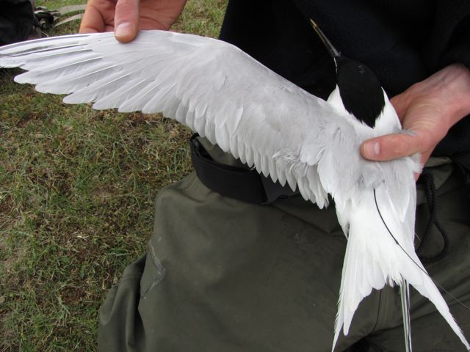

Figuur 18. Grote stern met zender op de rug waarvan alleen de antenne zichtbaar is. (foto Martin Poot)

Deze radiozenders zenden een unieke code uit die door een speciaal ontwikkelde ontvanger opgevangen wordt en automatisch wordt verwerkt en gelogd op een memory card. Hierdoor is het mogelijk om in de kolonies (met permanente ontvangers) of in het veld (vanuit vliegtuig of lopend vanaf de kant) signalen van de zenders op te vangen. Zo ontstaat een ruimtelijk beeld van waar de zenders (en dus de gezenderde vogels) zich bevinden. Bij de start van het project zijn detectieproeven gedaan van de zenders waarbij een maximale detectieafstand van een paar honderd meter werd vastgesteld. De ontvanger legt ook de signaalsterkte vast. Op basis van de signaalsterkte kunnen uit meerdere waarnemingen van eenzelfde vogel vanuit het vliegtuig de positie tot op een honderdtal meters nauwkeurig bepaald worden. In 2010 zal een nadere calibratie met waarnemingen uit het vliegtuig uitgevoerd worden om de betrouwbaarheid van de positiebepalingen nader te onderbouwen.

De eerste vogels zijn op 19 mei 2009 gevangen in de grote stern kolonie van de Scheelhoek. Drie grote sterns werden met behulp van inloopkooien (figuur 19) gevangen op Groot Duineiland en 8 individuen (waaronder een paartje) op Betoneiland. De overige 4 grote sterns werden gevangen op 25 juni.

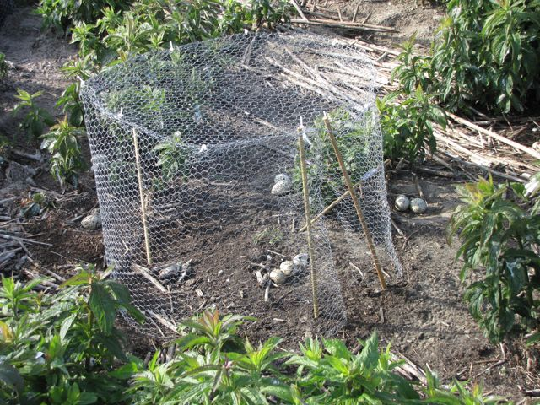
Figuur 19. Inloopkooi over het nest. De inloopopening is tussen de twee bamboe stokjes aan de voorkant. (foto Ruben Fijn)

Visdieven beginnen later aan het broedseizoen. Hierdoor werden de eerste visdieven pas 4 juni 2009 gevangen. Alle 15 visdieven werden op één dag, op één eiland (Groot Duineiland) gevangen en gezenderd. Op 12 juni zijn nog eens 15 visdieven van zenders voorzien op de Slijkplaat in het midden van het Haringvliet. Alle zenders hadden een individuele code bestaand uit een bank nummer voor het koppelteken en een code nummer na het koppelteken (tabel 4).

Tabel 4. Overzicht van gezenderde sterns (Scheelhoek (D) = Duineiland, Scheelhoek (B) = Betoneiland, Slijkplaat (W) = Westpunt van de Slijkplaat, Y = Yellow, B = Black).

Verder zijn 35 van de 45 sterns individueel gekleurd met picrine (Y, Yellow) of zilvernitraat (B, Black). De kleurcode wordt aangebracht op vier posities (tabel 1). Alle vogels worden in een vaste volgorde gekleurd. De posities zijn 1= ‘linker vleugel’, 2 = ‘kop en hals’, 3 = ‘rechter vleugel’, 4 = ‘staart’. Door een tekort aan zilvernitraat konden de laatste 10 vogels niet individueel gemerkt worden. Het kleuren van de vogels vereenvoudigt het terugzoeken in het veld zoals bijvoorbeeld blijkt uit figuur 20. In één oogopslag is met een geoefend oog te zien welke vogel langs vliegt en of de zender nog aanwezig is.

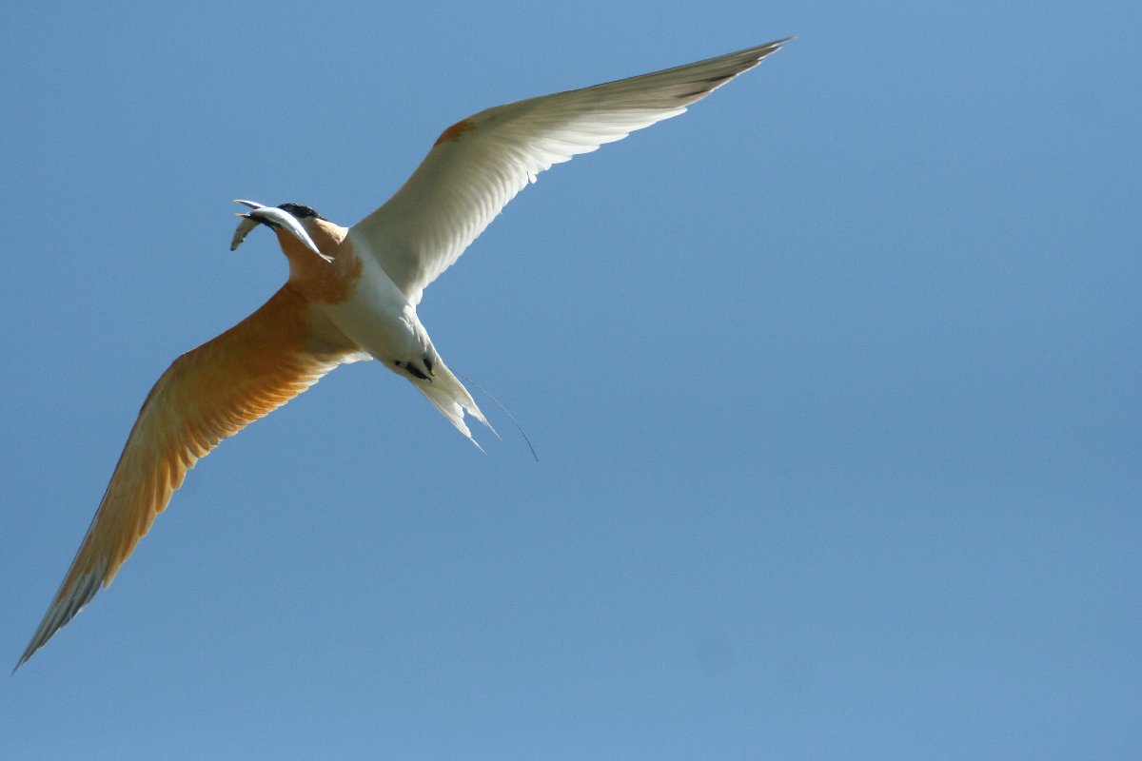

Figuur 20. *YY* met vis en zender (antenne net zichtbaar rechts van staartpunt. (foto Mark Hoekstein)

Na de eerste vangactie op 19 mei was een modificatie aan de vangkooitjes noodzakelijk omdat vogels te makkelijk konden ontsnappen uit de kooitjes. De rest van de dag en de daaropvolgende vangdagen werden makkelijk en snel vogels gevangen waardoor de verblijftijd van onderzoekers in de kolonie beperkt is gebleven. Vogels reageerden na de behandeling meestal door naar het water te vliegen om zich te wassen en het verenpak weer in model te brengen. Daarna werd verder gegaan met de dagelijkse gang van zaken.

De uitgezonden signalen van de radiozenders werden opgevangen door in de kolonie geplaatste ontvangers waarbij het nummer, de tijd en de signaalsterkte werden opgeslagen in een database (figuur 21). Regelmatig werd de batterij gecontroleerd en het memory kaartje vervangen (figuur 22). Ongeveer één tot twee keer per week tot en met 14 juli 2009 werden kaartjes vervangen in de kolonie, meest gelijktijdig met een wisseling bezoek aan de schuilhut gebruikt door het INBO. De kaartjes werden vervolgens op kantoor in Culemborg uitgelezen en alle verkregen data werd aan de database toegevoegd.

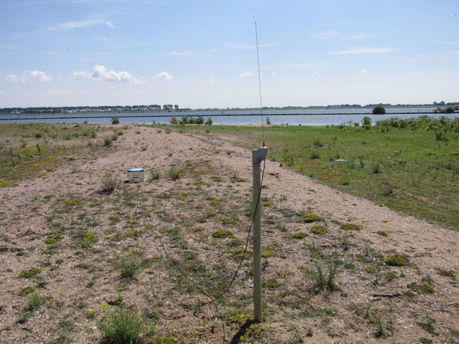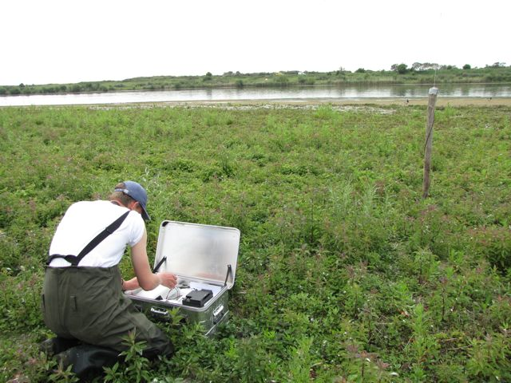

Figuur 21 en 22. Automatische kolonie ontvangers op Slijkplaat en Scheelhoek. De ontvangers zijn geplaatst in alluminium kisten met antennes op houten palen. (foto Ruben Fijn & Martin Poot)

Daarnaast werd onder een Cessna 172 een antenne gemonteerd waarop binnen een ontvanger kon worden aangesloten. Hiermee werd het mogelijk tijdens speciale peilvluchten en tijdens Delta-brede vogel-, zeehonden- en recreantentellingen op zoek te gaan naar gezenderde sterns op zee. Tussen 22 mei en 14 juli 2009 zijn er 15 van dergelijke vluchten geweest boven de Voordelta (figuur 23).
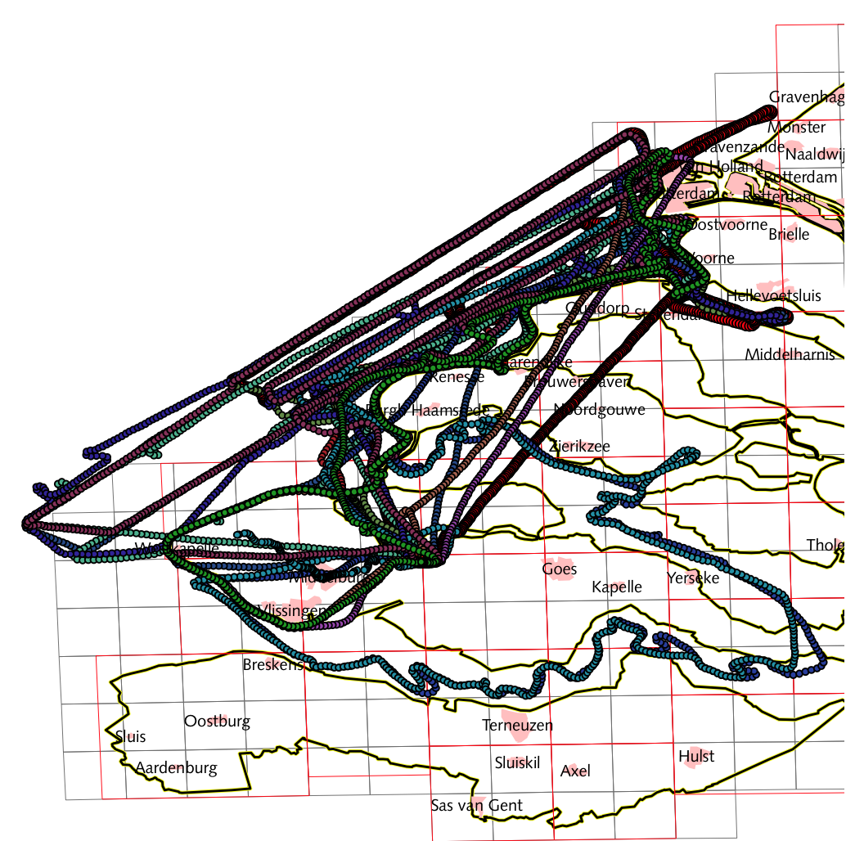
GPS logs vluchten
22-05-09 – 14-07-09

Figuur 23. Gevlogen transecten tijdens het veldseizoen.

In de weken na het zenderen zijn de vogels verschillende malen op zeer verschillende locaties aangetroffen. Tijdens veel waarnemingen zijn foto’s gemaakt waarop vaak gecontroleerd kon worden welke kleuring is aangebracht (en dus herleiding tot op individueel niveau) en of de zender aanwezig was of niet. Bij foto’s van enkele van de gezenderde sterns bleek dat niet alle zenders op de rug zijn blijven zitten (figuur 24). Blijkbaar heeft een aantal vogels de zender weten los te peuteren of is deze vanzelf afgevallen. Een nadere analyse moet nog uitwijzen of dit komt doordat vogels makkelijk bij de zender konden komen en deze eraf konden peuteren of dat de lijm niet goed genoeg hield.

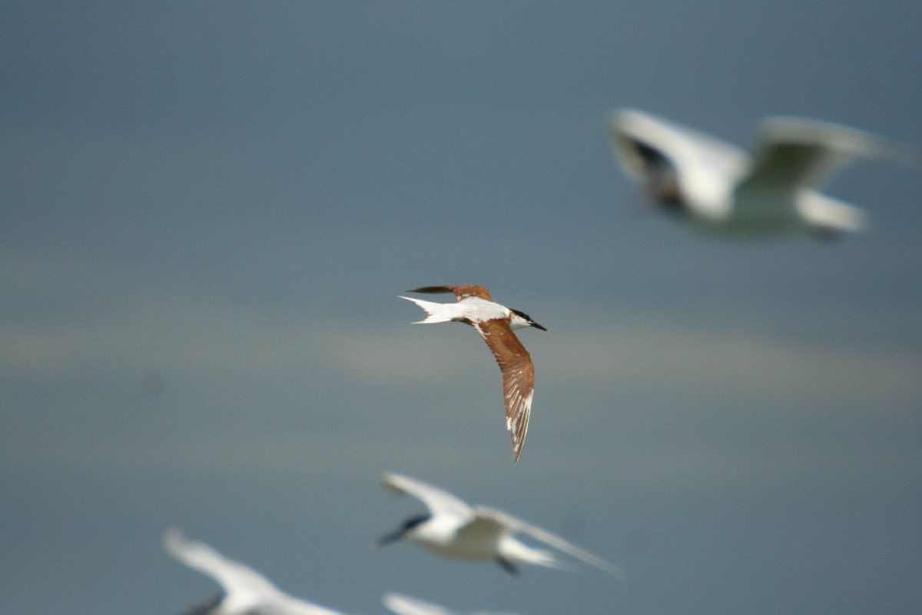

Figuur 24. Grote stern B*B* zonder zender 10 dagen na zenderen. (foto Mark Hoekstein)

In tabel 5 wordt met groen aangegeven van welke zenders wij 100% zekerheid hebben dat ze de aangegeven dagen daadwerkelijk op de rug van de vogel hebben gezeten en actief aan het zenden waren. Verder is met lichtgroen aangegeven de periode dat de zender mogelijk nog op de rug zat maar waar niet met 100% zekerheid is vast te stellen of dit zo was en of de zender niet technisch defect was. Dit kan komen door twee oorzaken. Als eerste een gebrek aan data in de database of ten tweede geen zichtwaarnemingen meer van de gekleurde vogel. Met rood wordt aangegeven wanneer met 100% zekerheid te zeggen is dat de zender het niet meer doet of niet meer op de rug van de vogel te zien is. Meestal is dit mogelijk door een zichtwaarneming van een dier zoals in figuur 24.

Gemiddeld hebben de zenders 15 ± 10 dagen (min. 1 max 41 dagen) op de rug van een vogel gezeten. Mogelijk is dit percentage hoger omdat van een aantal mislukte broedsels de vogel in het geheel niet meer is terug gezien.
Van de totale onderzoekstijd is gemiddeld 37 ± 26 % gedekt met werkende zenders. Mogelijk ligt dit percentage hoger, omdat van sommige zenders niet vast te stellen is of deze afgevallen of kapot waren of dat de vogel niet meer aanwezig was. In figuur 25 wordt het verloop van werkende zenders weergegeven in de loop van het veldseizoen voor beide soorten. Hierbij is ervan uitgegaan dat een zender die niet meer wordt waargenomen afgevallen is of dat de vogel met zender uit het gebied/ontvangerbereik is verdwenen. Deze waarnemingen komen overeen met vergelijkbare studies aan andere soorten (e.g. Bugoni et al. 2005, Perrow et al. 2006, Adams & Takekawa 2008, Wilson et al. 2009). In een vervolg van het onderzoek volgend seizoen behoort een heroverweging van de lijmsoort tot de mogelijkheden om het risico van verlies zoveel mogelijk uit te sluiten. Verder is een hogere intensiteit van waarnemen in de kolonies gewenst om een gedetailleerder beeld te krijgen van wanneer vogels hun zender verliezen.

Tabel 5. Zender prestatie tijdens veldseizoen.
Figuur 25. Het percentage van gezenderde vogels dat gedetecteerd kon worden op de daaropvolgende dagen na zendering.

De kolonieontvangers hebben een totaal van 611.275 hits afkomstig van 45 zenders opgeslagen in de database . Het merendeel daarvan zijn zenders (99,51%), verder zijn nog ‘spookwaarnemingen’ in de database opgeslagen (0,49%). Spookwaarnemingen treden op als het zendernummer verkeerd wordt geïnterpreteerd door de ontvanger. Hierdoor is het mogelijk dat een signaal een ‘bank’ opschuift (bijvoorbeeld van 0-247 naar 1-247 of 2-247) of dat een code wordt geïnterpreteerd die in het geheel niet bestaat (bijvoorbeeld 0-043, een cijfercombinatie die niet uitgezet is). Bank verschuivingen komen minder vaak voor dan code verschuivingen (0,19 vs 0,3%).

Vanuit het vliegtuig zijn een totaal van 414 hits afkomstig van 35 verschillende zenders opgeslagen in de database . Hiervan zijn 93,2% data, 4,6% procent bankverschuivingen en 2,2% code verschuivingen. Een aantal vogels (10) is dus nooit vanuit het vliegtuig waargenomen.

De overige waarnemingen (handontvangers en visuele waarnemingen) bestaan uit 90 hits afkomstig van 35 verschillende zenders in de database . Wederom zijn dus tien vogels na het zenderen nooit meer (visueel) gezien (aannemende dat de niet-gekleurde visdieven van de Slijkplaat ook niet meer gezien zijn).

In Bijlage 1 worden per zender alle locaties weergegeven waar deze sterns volgens willekeurige methode (kolonie, vliegtuig of handontvanger) zijn waargenomen. In het gehele studiegebied lijken sterns uit de kolonies in het Haringvliet te kunnen worden aangetroffen. Wel is het zo dat bepaalde stukken duidelijk aantrekkelijker zijn dan andere gebieden. Voorbeelden zijn de uitstroomopening van de Haringvlietdam om te foerageren, verschillende zandplaten in de Voordelta als rustplaats en andere stern kolonies waar vogels opduiken (Slufter, Markenje, Hooge Platen).

Hieronder worden enkele voorbeelden van beide soorten behandeld ter illustratie van de individuele variatie in de levensloop van de sterns gedurende het broedseizoen. Allereers enkele levenslopen van grote sterns als bijvoorbeeld:

0-239
Zender 0-239 zat op de rug van een grote stern die mogelijk een jong heeft groot gebracht (op basis van aanwezigheid aan het eind van het seizoen in de kolonie tussen allemaal juveniele vogels). Deze vogel had een groot foerageergebied en is op verschillende plaatsen voor de kust van Goeree en Schouwen gezien aan het begin van het seizoen. Maximaal werd deze vogel tot ongeveer 23 kilometer van de kolonie waargenomen.

0-240
De vogel met zender 0-240 is verscheidene malen gepeild op de eilandjes voor de kust van de Voordelta zowel in de Haringvlietmonding als op de Bollen van de Ooster. Van deze vogel is het broedsel waarschijnlijk mislukt want al tamelijk vroeg in het seizoen ging deze vogel zich langs de Hollandse kust verplaatsen om uiteindelijk langere tijd in IJmuiden te verblijven.

0-244
De vogel met zender 0-244 vormde een paar met 0-243 en deze hebben succesvol gebroed want op 1 juli 2009 zaten beide vogels met een bijna volgroeid jong in de kolonie waarbij het juveniel nog regelmatig gevoerd werd. Beide ouders werden tijdens foerageertochten gepeild van de Haringvlietmonding (0-243) tot in de buurt van de Hooge Platen (0-244). De ouders legden dus enorme afstanden af want de Hooge Platen liggen hemelsbreed 55 kilometer van de Scheelhoek verwijderd maar veel waarschijnlijker is een route over zee, hoewel bekend is dat met name succesvolle vogels met vis voor de jongen over land de korste weg naar de kolonie kunnen nemen. Over zee bedraagt de afstand ongeveer 85 kilometer. Deze foerageervlucht vond plaats toen het jong ongeveer 2 weken oud was. Dit paar broedde niet in de enclosure, maar op betoneiland, zodat geen nadere informatie over gedrag van dit paar kon worden verzameld. De orde van grootte van deze vliegafstanden bevestigd het vermoeden dat de begrenzing van onze transecten om gezenderde vogels terug te vinden en sterns te tellen voor grote sterns mogelijk aan de krappe kant is.

0-247
Zender 0-247 zat op een vogel met een duidelijke voorkeur voor de zandplaten in de Voordelta. Zowel op de Bollen van de Ooster als op de platen bij de Banjaard is deze vogel regelmatig waargenomen en gefotografeerd. Ook het gebied ten noorden van Westkapelle was een aantrekkelijke plek voor deze vogel (net als vogel 1-017 overigens) die waarschijnlijk niet succesvol gebroed heeft op de Scheelhoek.

1-049
Zender 1-049 zat op een vogel van Duineiland op de Scheelhoek waarvan het legsel mislukt is. Van deze vogel zijn de eieren waarschijnlijk ten prooi gevallen aan de zwartkopmeeuwen. Tamelijk snel na het zenderen hield deze vogel het voor gezien en vertrok voor een zwerftocht langs de Nederlandse kust naar het Waddengebied. Hij is een aantal keren gezien en gefotografeerd op Texel, Ameland en langs de Noord-Hollandse kust. Voor zover wij kunnen nagaan is de vogel niet meer terug geweest in de kolonie.

Kernmerkende voorbeelden onder de visdieven zijn bijvoorbeeld:

0-208, 209, 210, 213, 216, 217, 218, 221, 226, 230, 233, 248
Deze vogels lijken tijdens het broedseizoen hun foerageergebied primair te hebben in de monding van de Haringvliet in het gebied tussen de Haringvlietsluizen, de Kwade Hoek en de Hinderplaat. De vogels 0-208 en 0-248 zijn opvallend omdat beide vogels rustend gezien worden in de nabij gelegen visdief kolonie op Markenje. Dit illustreert dat visdieven regelmatig rondzwerven en van meerdere kolonies gebruik maken waarschijnlijk om ‘beschermd door soortgenoten’ te kunnen rusten tijdens het foerageren. Ook worden 25 van de 30 gezenderde visdieven in beide kolonies in het Haringvliet (zowel Scheelhoek als Slijkplaat) waargenomen. Ook dit laat een grote uitwisseling tussen de verschillende kolonies in het gebied zien.

0-227
De vogel met zender 0-227 is een dier dat op het nest gevangen is in de Scheelhoek. Op een gegeven moment verdween deze uit de kolonie waarschijnlijk doordat het nest gepredeerd werd. Later werd het dier in de kolonie visdieven in de Slufterbak op de Maasvlakte weer waargenomen. Ook werd verschillende malen aan het eind van het seizoen vanuit het vliegtuig dit dier in het gebied van de Maasvlakte waargenomen. Of deze vogel opnieuw is gaan broeden in de slufter is onbekend.

0-207, 1-000
Vogel 1-000 lijkt tijdens het broedseizoen het voedsel voornamelijk te verkrijgen rond de uitstroomopening van de Haringvlietsluizen. Later in het seizoen is het dier vaker gepeild verder uit de kust en meer naar het zuiden. Dit duidt erop dat deze vogel voor zijn jongen dichtbij foerageert maar na het grootbrengen zich naar andere foerageergebieden verplaatst. Hetzelfde lijkt te gelden voor vogel 0-207 die ook later in het seizoen verder weg uit de kust wordt waargenomen (tot 32 kilometer van de kolonie).

Als alle individuen per soort samen worden genomen blijkt duidelijk een verschil in habitatgebruik tussen visdieven en grote sterns. Dit verschil in verspreiding tussen de soorten wordt ook bevestigd door de resultaten van de vliegtuigtellingen. Visdieven worden voornamelijk aangetroffen in de Haringvlietmonding en dan vooral bij de uitstroomopening van de Haringvlietsluizen aan de Kwade Hoek kant (Stellendam). De waarnemingen van visdieven voor de kust van Goeree werden voornamelijk later in het seizoen gedaan. Verder is duidelijk een kustgebonden verspreiding van deze soort te zien (figuur 26). Grote sterns worden verder van de kolonie waargenomen en lijken een meer pelagische verspreiding te hebben tijdens foerageervluchten in het broedseizoen (figuur 27).
Door de zware predatiedruk door zwartkopmeeuwen op de Scheelhoek is een aantal broedsels van gezenderde grote sterns mislukt. Deze vogels verspreidden zich langs de hele Nederlandse kust van de Hoge Platen tot Ameland. Waarschijnlijk werd één van de vogels gezien in Denemarken (figuur 27).
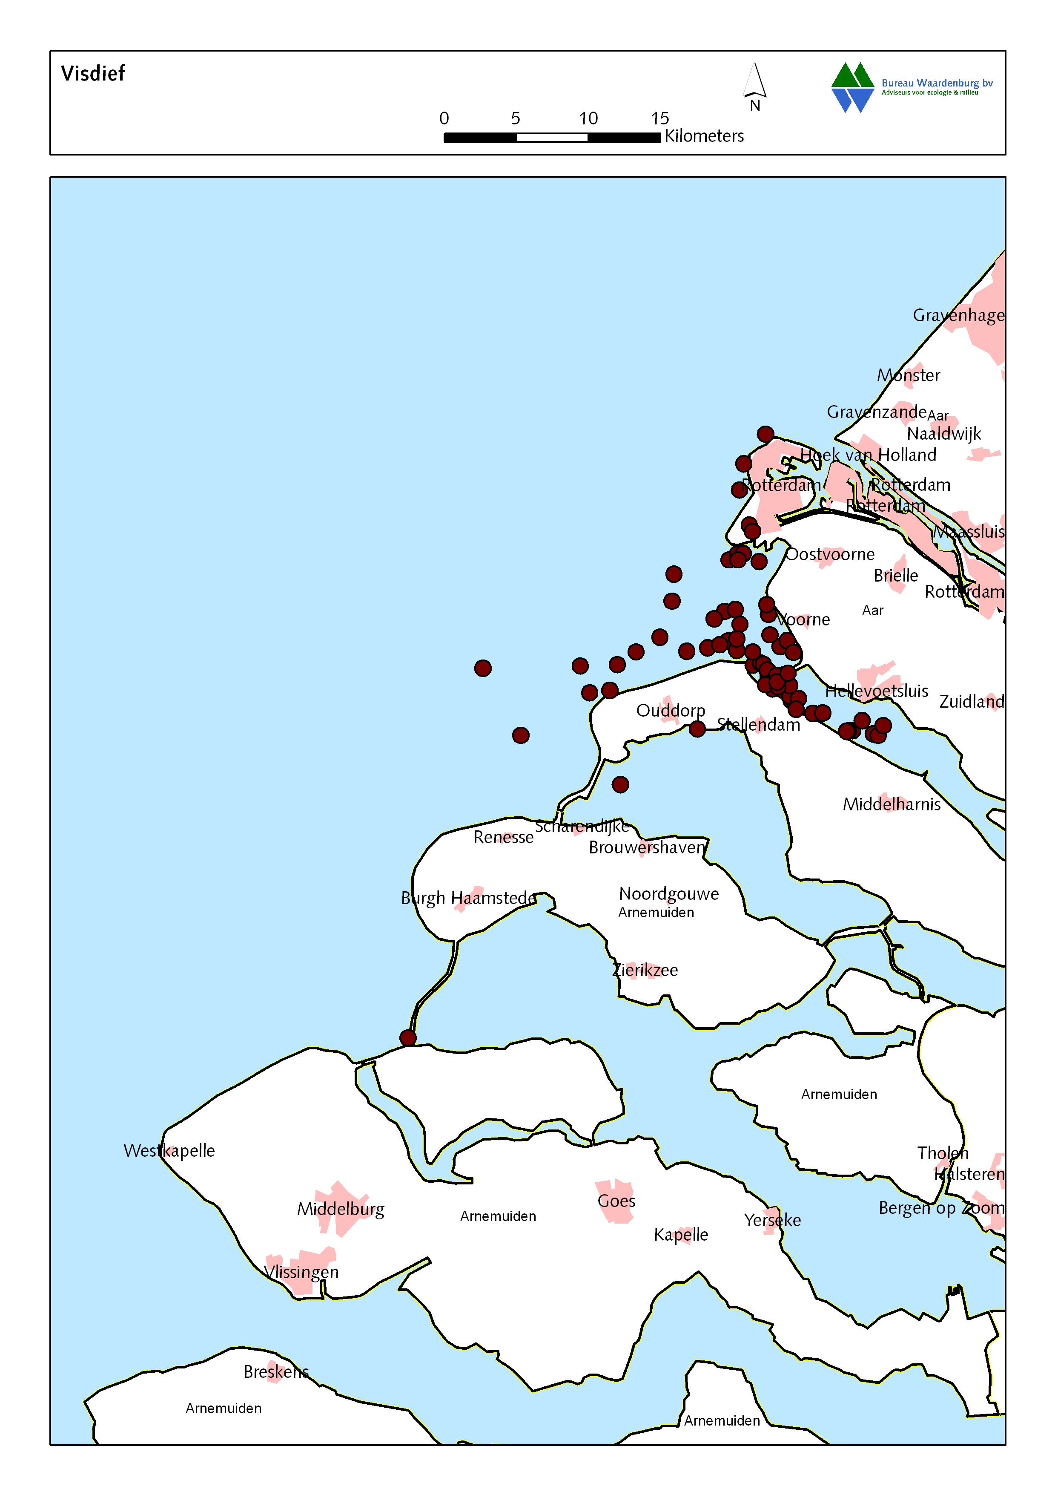
Figuur 26. Verspreiding van visdieven gezenderd op de Scheelhoek en de Slijkplaat in het broedseizoen van 2009 vastgesteld met behulp van radio-telemetrie.
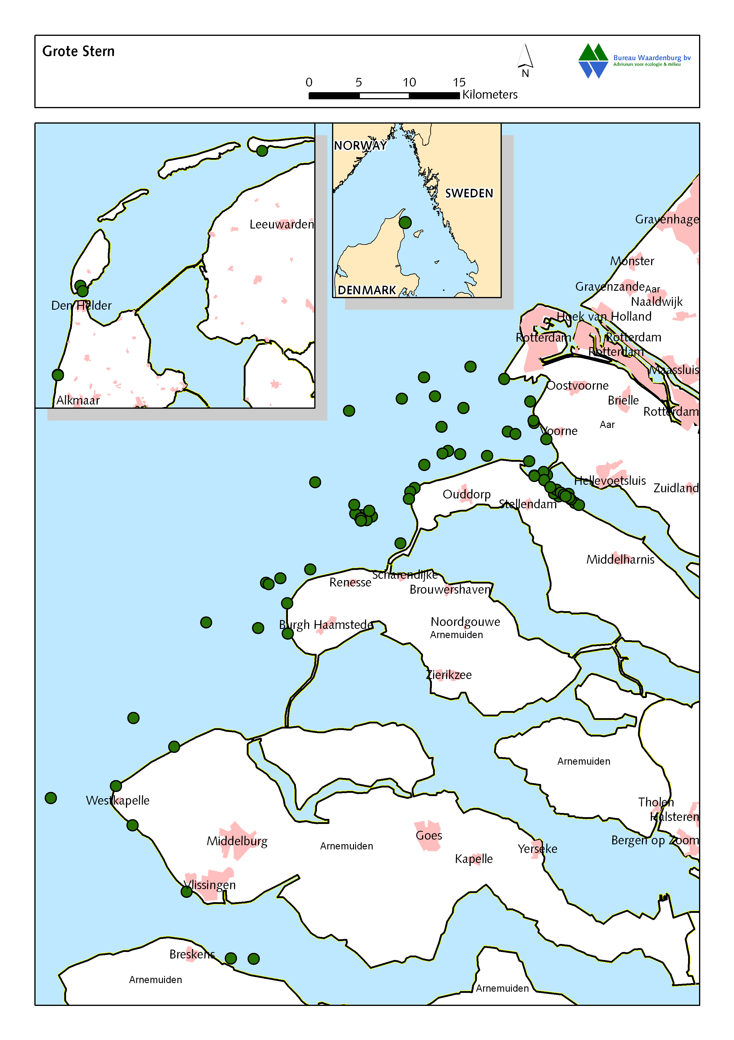
Figuur 27. Verspreiding van grote sterns gezenderd op de Scheelhoek in het broedseizoen van 2009 vastgesteld met behulp van radio-telemetrie. Waarnemingen buiten de Voordelta betroffen zichtwaarnemingen (vogels herkenbaar op basis van kleurring en aangebrachte verfmarkeringen).

Van zowel visdief als grote sterns zijn individuen gevangen op twee verschillende locaties, zij het dat deze in het geval van grote stern wel zeer dicht bij elkaar liggen. Van de visdieven in het Haringvliet wordt vaak aangenomen dat het broedsucces op de Slijkplaat minder zal zijn dan die op de Scheelhoek, omdat de vogels van het eerstgenoemde gebied elke vlucht vijf kilometer heen en vijf kilometer terug meer moeten vliegen om op zee te kunnen foerageren. In deze studie wordt geen verschil gevonden tussen de verspreiding van beide deelkolonies in het gebied in het geval van visdieven van de Slijkplaat en van de Scheelhoek (figuur 28). Vogels van beide kolonies worden van de Maasvlakte tot het gebied ten westen van Goeree waargenomen. Wel is het zo dat de grootste concentratie foerageerders bij de Haringvlietsluizen zit waardoor de additionele 10 kilometer vliegafstand wel degelijk aanwezig is voor vogels die broeden op de Slijkplaat. In het geval van grote sterns is de steekproef op Duineiland dermate klein dat geen verschil kan worden aangetoond tussen de eilanden (figuur 29). Met het volledig verlaten van duineiland door grote sterns (behoudens de vogels in de enclosure, waar de vegetatie door de onderzoekers werd ‘bijgehouden’) is het niet aannemelijk dat de gezenderde grote sterns op Duineiland jongen hebben groot gebracht, zodat het waarschijnlijk is dat de waargenomen vogels mislukte broeders betroffen die door de Voordelta zijn gaan zwerven.
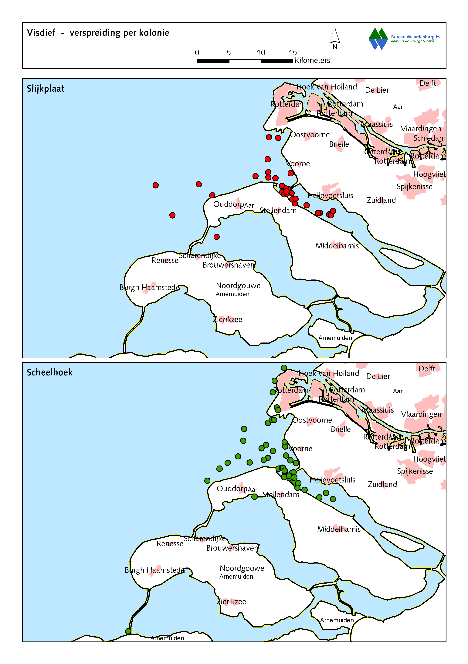
Figuur 28. Verspreiding van visdieven gezenderd in de Slijkplaat kolonie (bovenste helft) en in de Scheelhoek kolonie (onderste helft) in het broedseizoen van 2009 vastgesteld met behulp van radio-telemetrie.
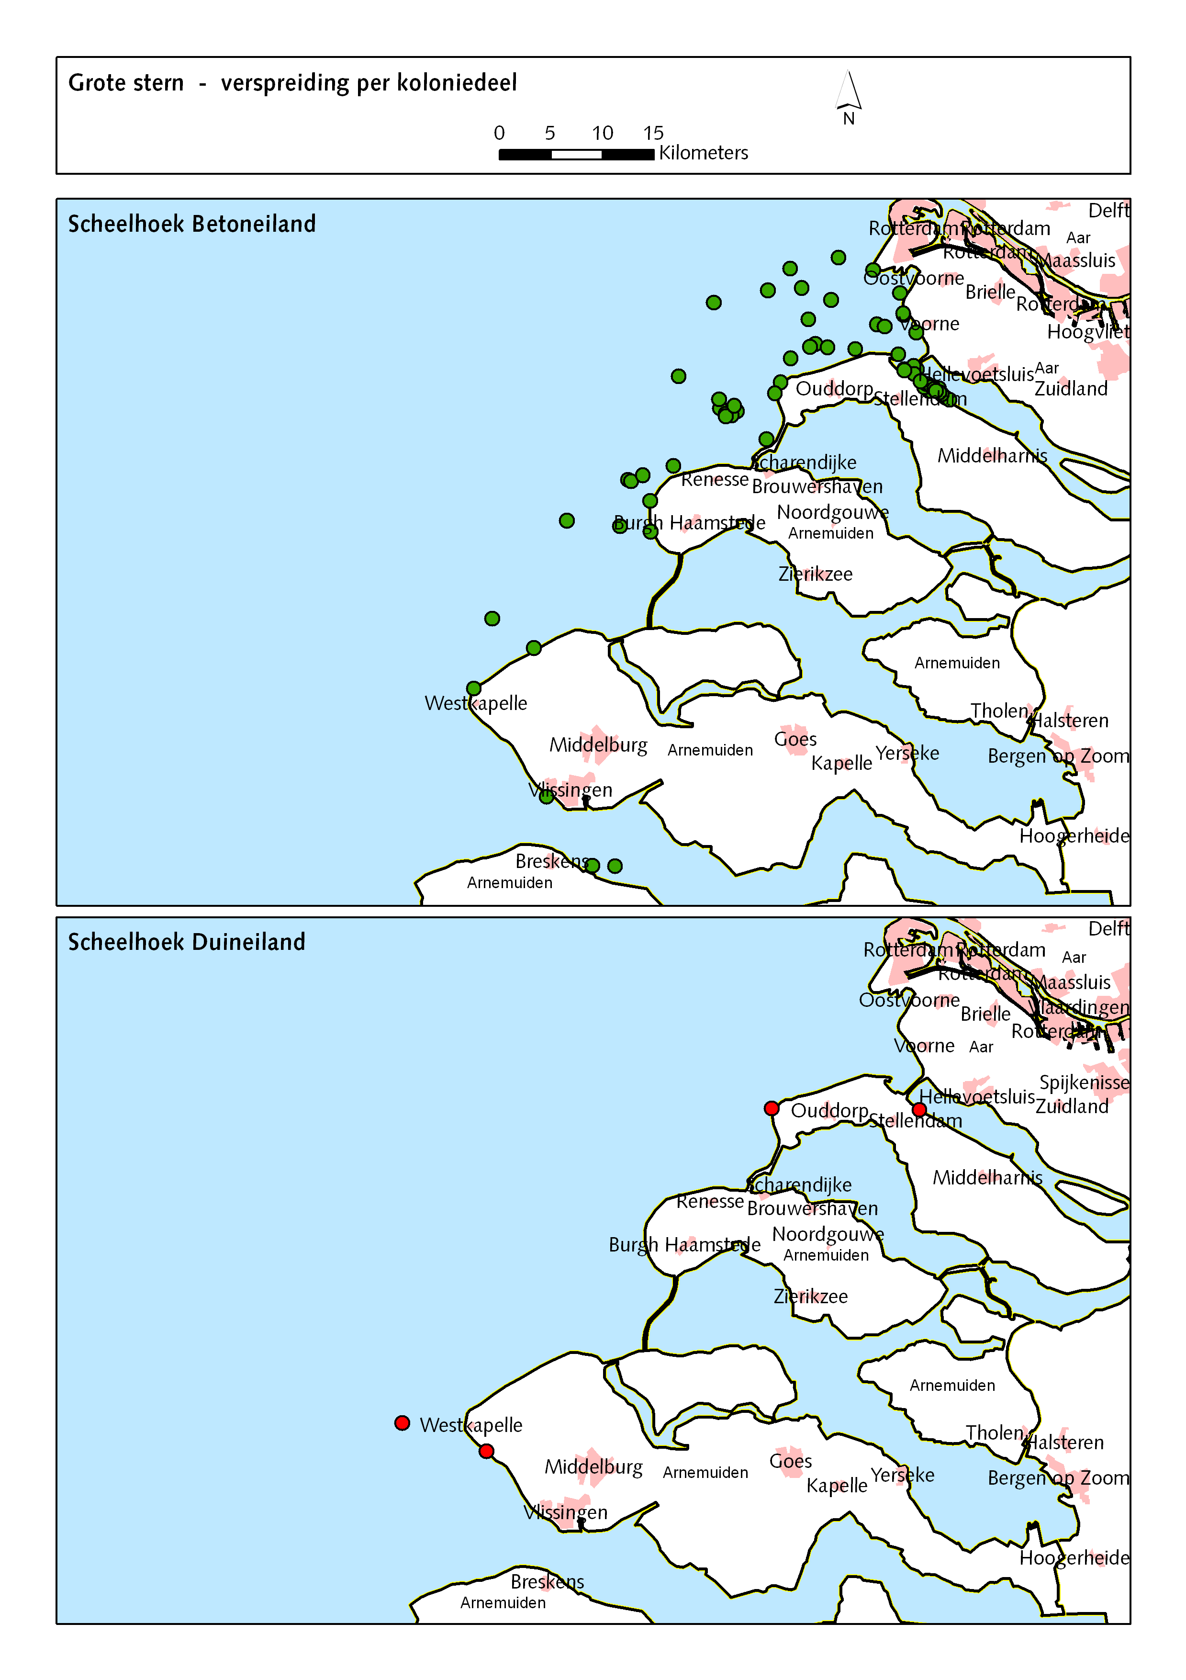
Figuur 29. Verspreiding van visdieven gezenderd op Betoneiland in de Scheelhoek kolonie (bovenste helft) en op Duineiland in de Scheelhoek kolonie (onderste helft) in het broedseizoen van 2009 vastgesteld met behulp van radio-telemetrie.

In de loop van het seizoen is te verwachten dat sterns verschillende strategieën hebben als het gaat om foerageerduur en foerageerlocatie. Aan het begin kunnen aflossingen langer zijn waardoor meer afstand kan worden afgelegd, omdat twee ouders niet tegelijkertijd op het ei zitten. In de eerste dagen dat het kuiken in het nest is zal altijd één van de ouders aanwezig moeten zijn (guard fase). Pas aan het eind van de kuikenfase kunnen beide ouders voedsel zoeken. Als het jong is uitgevlogen kunnen de ouders het jong verder de zee op meenemen. Om deze veronderstellingen te toetsen met onze data hebben we het seizoen in twee 4-weekse periodes opgedeeld en de waarnemingen per periode op de kaart uitgezet (figuur 30). Voor beide soorten lijkt het moment binnen het broedseizoen geen specifieke locatie weer te geven en het hele gebied wordt gebruikt in het gehele seizoen. Natuurlijk wordt dit beeld mogelijk vertroebeld door de mislukte broeders die al vroeg in het broedseizoen gingen zwerven. Ook kan een meer precieze tijdsindeling van de verschillende stadia gehanteerd worden, wat mogelijk nieuwe inzichten kan verschaffen. Verdere analyses zullen dit moeten verhelderen.

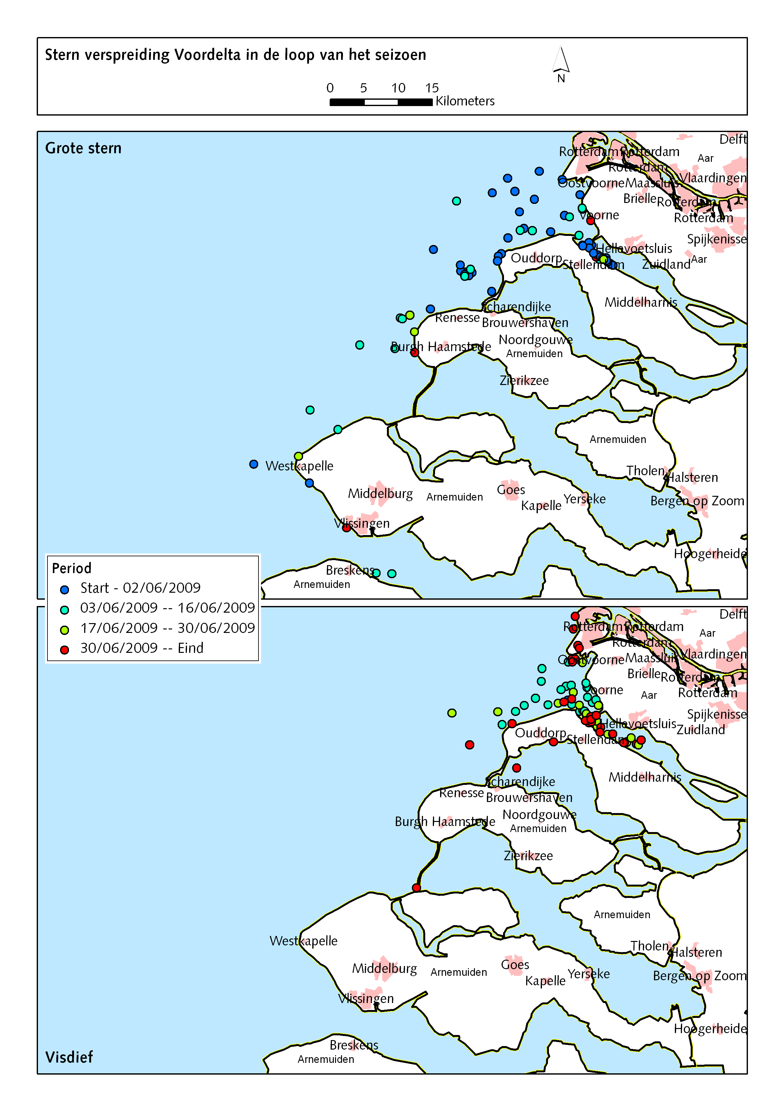Figuur 30. Verspreiding van visdieven en grote sterns verdeeld over het seizoen.
Gezenderd in de Scheelhoek en op de Slijkplaat in het broedseizoen van 2009 zoals vastgesteld met behulp van radio-telemetrie.

Verdergaande analyses, zoals beschreven in het Plan van Aanpak voor bijvoorbeeld de foerageerduur, kunnen op basis van de verkregen database van veldseizoen 2009 worden gedaan. Deze zullen in de komende maanden verder uitgewerkt worden. Eerste analyses hebben uitgewezen dat nog veel informatie zit in de verkregen data. Hierbij kan men denken aan verschillen in verspreiding tussen:
- Mannetjes en vrouwtjes;
- Succesvolle broeders en niet succesvolle broeders.

Parameters die van belang zijn bij de verklaring van de gedragsecologie van de sterns van het Haringvliet en de relatie tot de compensatiemaatregelen naar aanleiding van de aanleg van de Tweede Maasvlakte zijn:
- Procentuele nestbezetting van oudervogels;
- Procentuele foerageertijd van oudervogels;
- Aantal foerageertochten per dag;
- Gemiddelde lengte van foerageertochten;
- Dagelijks verloop van bezigheden van oudervogels, mogelijk in relatie tot het tij of het spuiregime van de Haringvlietsluizen.

Bij de analyse zullen ten aanzien van bovenstaande aspecten de gedetailleerde waarnemingen in de enclosures en die van de gezenderde sterns elkaar aanvullen.

Sterns: gebiedsgebruik en gedrag juveniele sterns (PVA-B § 3.3.5)
Tellingen vanaf het land blijken moeilijk uitvoerbaar. Dit zal leiden tot een aanpassing van het plan van aanpak ten aanzien van dit onderdeel. De aantallen vogels kunnen vanaf land wel goed geteld worden, maar de zichtomstandigheden zijn vaak net te slecht om juveniele vogels van adulten te kunnen onderscheiden (met name trilling van de lucht is een probleem). Echter, uit de waarnemingen van de grotere groepen die wel goed te zien waren, o.a. vogels rustend op het Verklikkerstrand, blijkt dat juveniele vogels die één van de ouders volgen, zich in 2009 niet of nauwelijks daarbij hebben aangesloten. Bekend is van andere plekken langs de Nederlandse kust, o.a. bij de Pier van IJmuiden (waar geen sterns broeden) dat daar wel grote aantallen juvenielen aanwezig waren. Blijkbaar vertrekken de meeste succesvolle oudervogels met juvenielen uit het studiegebied naar mogelijk betere gebieden elders, althans in 2009. Uit andere jaren is dit fenomeen ook bekend, o.a. bij Zeebrugge, waar lokaal een slecht broedsucces optrad, maar later in het seizoen toch plotseling vele juvenielen met ouders opdoken toen de omstandigheden blijkbaar wel gunstig waren. Tijdens de vliegtuigtellingen zijn als alternatieve methode foto’s genomen om juveniele sterns te detecteren, maar ook deze methode is niet toereikend. Onderzoek met een bootje om gericht concentraties sterns te benaderen lijkt de aangewezen manier om dit onderdeel op een goede manier uit te voeren. In het voorjaar van 2010 zal na een inventarisatie van mogelijkheden een voorstel gedaan worden, wat tot uitvoering gebracht zou kunnen worden in de zomer van 2010.

Voorlopige conclusies

Hoewel het onderzoek pas laat kon worden opgestart zijn de meeste aspecten van het onderzoek naar wens verlopen. We kregen helaas geen toestemming van de terreinbeheerders om reeds vanaf de vroege eifase onderzoek te doen, maar tijdens de meest cruciale fase van de kuikengroei hebben we alle metingen kunnen verrichten. Helaas werd de voorziene referentiekolonie in Zeebrugge verstoord door vossen. Naar verwachting kan door vergelijking met gegevens van Griend en Zeebrugge verzameld in eerdere jaren en door gebuikmaking van energetische modellen nog steeds voldoende inzicht worden verschaft over de voedselomstandigheden van de Haringvlietkolonies. Bovendien kunnen groei- en overlevingsggevens verzameld door DPM in de andere Deltakolonies worden gebruikt als referentie. In 2010 zal worden getracht om nog meer Deltakolonies in het onderzoek te betrekken om zodoende de kans op succesvol onderzoek nog verder te vergroten.

Hoewel het proces van gegevensverwerking nog in volle gang is, het voorlopig nog ontbreekt aan enige statistische onderbouwing en er nog heel wat zaken meer in detail moeten worden uitgezocht, kunnen toch al wat voorlopige conclusies worden getrokken.

Sterns
Het gedetailleerde onderzoek naar het broedsucces van sterns in het Haringvliet bracht een aantal zaken aan het licht. Deze zijn zeker niet allemaal van direct gerelateerd aan de natuurcompensatie in de Voordelta, maar zijn desalniettemin noodzakelijk om juist de relevante zaken uit te filteren.

Het broedsucces op de Scheelhoekeilanden werd grotendeels bepaald door factoren die intrinsiek waren aan het broedgebied (zoals verstoring en predatie, snelle groei van de vegetatie en hoge waterstanden). Desalniettemin lijken er na een eerste voorlopige analyse ook voedselgerelateerde beperkingen op te treden. De groei van grote stern kuikens en van visdief kuikens stagneerde op bepaalde momenten. Het is vooralsnog onduidelijk in hoeverre dit direct te maken had met de heersende voedselsituatie in het foerageergebied of dat andere factoren zoals weersomstandigheden of het openen van de Haringvlietsluizen mee een rol speelden. Daarvoor moeten de gegevens eerst gekoppeld worden aan externe datasets en de gegevens van de gezenderde vogels en dienen de resultaten vertaald te worden naar een energiebudget.

Zee-eenden
De aanvullende gegevens van RWS Waterdienst en IMARES zijn nog niet beschikbaar, zodat van afgelopen winterhalfjaar de gegevensset nog niet compleet is. Ten aanzien van het voorkomen en verspreiding van zee-eenden zijn er eigenlijk nog geen conclusies te trekken.

Literatuur

Adams J., Takekawa J.Y. 2008. At-sea distribution of radio-marked Ashy Storm-Petrels Oceanodroma homochroa captured on Californaia Channel Islands. Marine Ornithology 36: 9-17.

Bugoni L., Cormons T.D., Boyne A.W., Hays H. 2005. Feeding grounds, daily foraging activities and movements of Common Terns in Southern Brazil determined by radio-telemetry. Waterbirds 28(4): 468-477.

Heunks, C., Leopold M., M. Poot, S. Lilipaly & D. Beuker 2009. Trend, current status and ecology of common scoters melanitta nigra in the Voordelta, the Netherlands. Abstract of poster in: Stienen Eric, Norman Ratcliffe, Jan Seys, Jürgen Tack, Jan Mees and Ingrid Dobbelaere (Eds). 2009. Seabird Group 10th International Conference. Provincial Court, Brugge, 27-30 March 2009. Book of abstracts - VLIZ Special Publication 42. Communications of the Research Institute for Nature and Forest – INBO.M.2009.1. Research Institute for Nature and Forest (INBO), Brussels, Belgium –Flanders Marine Institute (VLIZ). Oostende, Belgium. viii + 68p.

Perrow M.R., Skeate E.R., Lines P., Brown D., Tomlinson M.L. 2006. Radio telemetry as a tool for impact assessment of wind farms: the case of Little Terns Sterna albifrons at Scoby Sands, Norfolk, UK. Ibis 148: 57-75.

SOVON Vogelonderzoek Nederland, 2002. Atlas van de Nederlandse broedvogels. 1998-2000; verspreiding, aantallen, verandering. Nederlandse Fauna 5. Naturalis, KNNV Uitgeverij & EIS.

Stienen E.W.M. & Brenninkmeijer A. 1999. Keep the chicks moving : how sandwich terns can minimize kleptoparasitism by black-headed gulls. Animal behaviour 57(5): 1135-1144.

Stienen E.W.M. & Brenninkmeijer A. 2002a. Foraging decisions of Sandwich Terns in the presence of kleptoparasitising gulls. Auk 119(2): 473-486.

Stienen E.W.M. & Brenninkmeijer A. 2002b. Variation in growth in sandwich tern chicks Sterna sandvicensis and the consequences for pre- and post-fledging mortality. Ibis 144(4): 567-576.

Vanaverbeke J., Franco M.A., Remerie T., Vanreusel A., Vincx M., Moodley L., Soetaert K., van Oevelen D., Courtens W., Stienen E., Van de Walle M., Deneudt K., Vanden Berghe E., Draisma S., Hellemans B., Huyse T., Volckaert F., Van den Eynde D. 2007. Higher trophic levels in the southern North Sea “TROPHOS”: Final report EV/25. Belgian Science Policy: Brussel, Belgium. 89 pp.

Veen J. 1977. Functional and causal aspects of nest distribution in colonies of the Sandwich Tern (Sterna s. sandvicensis Lath.). Behaviour, Supplement 20:1-193.

Wilson L.J., McSorley C.A., Gray C.M., Dean B.J., Dunn T.E., Webb A., Reid J.B. Radiotelemetry as a tool to define protected areas for seabirds in the marine environment. Biological Conservation 142: 1808 – 1817.

Bijlage I

Kaartbeelden van alle gezenderde sterns uit het veldseizoen 2009 (n=45) gesplitst in visdieven en grote sterns.

